НЕГОСУДАРСТВЕННОЕ ОБРАЗОВАТЕЛЬНОЕ ЧАСТНОЕ УЧРЕЖДЕНИЕ ВЫСШЕГО ОБРАЗОВАНИЯ
«МОСКОВСКИЙ ФИНАНСОВО-ПРОМЫШЛЕННЫЙ УНИВЕРСИТЕТ «СИНЕРГИЯ»
Факультет Педагогики

Направление подготовки: психолого-педагогическое образование

ВЫПУСКНАЯ КВАЛИФИКАЦИОННАЯ РАБОТА

Адаптация ребенка к школе: проблемы и пути их преодоления

Студент | Коновалова Елена Сергеевна
 | (Фамилия, имя, отчество ) |  | (подпись)
Руководитель | Трубина Юлия Александровна
 | (Фамилия, имя, отчество) |  | (подпись)

Москва
2022
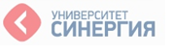

Университет «Синергия» Факультет Управления  Кафедра Психологии | УТВЕРЖДАЮ  Декан факультета Управления,  к.c.н. И.П. Баранова  «____»____________________ 2021г.

ЗАДАНИЕ

на ВКР обучающегося

Коновалова Елена Сергеевна
(Ф.И.О.: обучающегося полностью)

- Тема выпускной квалификационной работы

Адаптация ребенка к школе: проблемы и пути их преодоления
2. Структура ВКР.

Введение
ГЛАВА 1. ТЕОРЕТИЧЕСКИЕ ОСНОВЫ ИЗУЧЕНИЯ АДАПТАЦИИ ДЕТЕЙ К ШКОЛЕ
1.1. Адаптация как объект научного исследования
1.2. Психологические особенности детей младшего школьного возраста в трудах отечественных и зарубежных ученых
1.3. Особенности адаптации детей к школе
Выводы по главе
ГЛАВА 2. ЭМПИРИЧЕСКОЕ ИЗУЧЕНИЕ АДАПТАЦИИ ДЕТЕЙ К ШКОЛЕ
2.1. Организация и методики исследования
2.2.Анализ результатов исследования
Выводы по главе
ГЛАВА 3. ОПЫТНО-ЭКСПЕРИМЕНТАЛЬНОЕ ИССЛЕДОВАНИЕ АДАПТАЦИИ ДЕТЕЙ К ШКОЛЕ
3.1. Рекомендации по преодолению проблем адаптации ребенка к школе
3.2. Анализ результатов контрольного эксперимента
Заключение
Список использованной литературы
Приложения

- Основные вопросы, подлежащие разработке.
Во введении необходимо определить:
- актуальность темы;
- цель и задачи исследования;
- предмет и объект исследования (объект – адаптация, предмет – адаптация ребенка к школьному обучению);
- экспериментальная база исследования (организация и контингент испытуемых в количестве не менее 30 респондентов).

В главе 1 целесообразно рассмотреть различные подходы к изучению адаптации и ее факторов и показателей. При рассмотрении психологических особенностей детей младшего школьного возраста целесообразно рассмотреть исследования как отечественных, так и зарубежных психологов. Рекомендуется рассмотреть содержание понятий «адаптация», «степени адаптации».
Глава 2 является эмпирической, в ней необходимо представить характеристику методов и методик диагностики адаптации детей к условиям школьного обучения. В главе должны быть отражены конкретные мероприятия, методы, технологии и обоснованы возможности и необходимость их использования. В данной главе необходимо представить рекомендации по психологическому сопровождению адаптации детей к школе.

Исходные данные по ВКР:
Основная литература:
- Балл Г.А. Понятие адаптации и его значение для психологии личности // Вопросы психологии. - 1989. - №1. - С.57-64.
- Божович Л.Н. Личность и ее формирование в детском возрасте. - М.: Проспект, 2002. - 414 с.
- Буре Р.Н. Социальное развитие ребенка / Под ред. О.Л. Зверевой. - М.: Просвещение, 1994. - 226 с.
- Внешняя среда и психическое развитие ребенка / Под ред. Р.В. Тонковой-Ямпольской. - М.: Педагогика, 2004. - 232 с.
- Крайг Г. Психология развития. - СПб.: Питер, 2000. - 992 с.
- Остроухова А. Успешная адаптация // Обруч. - 2000. - №3. - С.16-18.
- Баданина Л. П. Адаптация к отметке в начальной школе: размышления психолога // Начальная шк. – 2007. - N 7. - С. 18-21.
- Баданина Л. П. Адаптация первоклассника: комплексный подход // Начальная шк. плюс до и после. - 2007. - N 12. - С. 59-62.
- Бадьина Н. П. Динамика показателей школьной адаптации часто болеющих учащихся начальных классов // Вопр. психологии. – 2007. - N 1. - С. 53-61.
- Бадьина Н. П. Динамика показателей школьной адаптации часто болеющих учащихся начальных классов: дайджест // Психология обучения. – 2007. - N 6. - С. 122-124.
- Блинова Н. Г. Развитие и роль асимметрии мозга в адаптации и дезадаптации школьников профильных классов и перспективы ее коррекции // Валеология. – 2005. - N 4. - С. 20-24.
- Буш Э. С. Неприятие и виктимизация со стороны сверстников: процессы, опосредствующие связь между отторжением группой сверстников и учебной деятельностью: дайджест // Психология обучения. – 2006. - N 8. - С. 14-16.
- Гольцова Л. Н. Особенности познавательного развития "домашних" детей и детей, посещающих детский сад: дайджест // Там же. – 2006. - N 12. - С. 68-70.
- Гончарова Г. А. Формирование социально-психологической адаптации школьников и учащихся профессиональных училищ // Гигиена и санитария. - 2009. - N 2. - С. 30-33.
- Горбунов Н. П. Функциональное состояние школьников в процессе адаптации к учебной деятельности // Педагогика. – 2003. - N 8. - С. 9-13.
- Григорьева М. В. К разработке концептуальной модели взаимодействия личности и среды // Мир психологии. - 2008. - N 1. - С. 93-101.
- Григорьева М. В. Метасистемный анализ школьной адаптации // Изв. Саратовского ун-та. - 2008. - С. 76-81.
- Григорьева М. В. Психологическая репрезентация среды школьной адаптации у старшеклассников // Там же. - 2009. - С. 66-71.
- Григорьева М. В. Структура мотивов учения младших школьников и ее роль в процессе школьной адаптации // Начальная шк. - 2009. - N 1. - С. 8-9.
- Григорьева М. Социальные установки и отношения родителей как метасистема школьной адаптации их детей // Педагог. диагностика. - 2008. - N 4. - С. 69-76.
- Ермакова И. Адаптация первоклассников к школе // Народное образование. – 2008. - N 5. - С. 157-165.
- Ермакова И. Цена адаптации и как ее снизить // Там же. - 2009. - N 4. - С. 248-256.
- Зырянова Н. Кто на новенького? // Лицейское и гимназическое образование. – 2002. - N 6. - С. 35-36.
- Ивановская О. Г. Чем вызваны трудности школьной адаптации у первоклассников // Начальная шк. – 1999. - N 1. - С. 61-63.
- Кириллова М. Г. Последствия жестокого обращения и трудности школьной адаптации // Шк. здоровья. – 2006. - N 3. - С. 23-37.
- Конева Е. В. Детерминанты и критерии социальной адаптации школьников с особыми образовательными потребностями // Психология. Журн. Высш. шк. экономики. - 2007. - Т. 4. – С. 132-139.
- Костяк Т. В. Особенности социализации первоклассников с высоким уровнем познавательной активности // Психология обучения. – 2007. - N 2. - С. 32-44
- Крайнова Ю. Н. Адаптация школьников к обучению в среднем звене, как психологическая проблема // Практ. психология и логопедия. - 2009. - N 1. - С. 51-54.
- Крамаренко Н. С. Адаптация детей к школе как психологическая проблема // Вестн. Ун-та Рос. Аккад. Образования. – 2007. - N 2. - С. 37-39.
- Кудрявцева Е. А. Некоторые вопросы социальной адаптации шестилеток к школе // Начальная шк. – 2002. - N 6. - С. 47-50.
- Кузнецова Л. В. Организация образовательного процесса для детей с проблемами школьной и социальной адаптации // Воспитание и обучение детей с нарушениями развития. – 2005. - N 4. - С. 70-74.
- Кузьмина А. А. Оценка психоэмоционального статуса первоклассников в рамках наблюдения за процессом адаптации к школе // Здоровье населения и среда обитания. – 2005. - N 6. - С. 26-28.
- Куклина Н. Б. Формирование адаптивных качеств учащихся. Из опыта работы социального педагога в общеобразовательной школе // Начальная шк. – 2002. - N 11. - С. 71-75.
- Кулаченко М. П. Детский сад - школа. Опыт сотрудничества // Там же. – 2003. - N 8. - С. 100-101.
- Кумарина Г. Состояние риска в развитии школьника и способы их предупреждения на опыте и в теории: дайджест // Психология обучения. – 2005. - N 4. - С. 32-34.
- Литвиненко Н. В. Адаптация школьников в критические периоды развития как предмет психолого-педагогического исследования // Вестн. Оренбургского гос. ун-та. - 2006. - N 10. - С. 122-127.
- Литвиненко Н. В. Динамические особенности социально-психологической адаптации школьников в критические периоды развития // Интеграция образования. - 2007. - N 3/4. - С. 178-181.
- Литвиненко Н. В. Факторы социально-психологической адаптации школьников в период кризиса 7 лет // Изв. Волгоградского гос. педагог. ун-та. Серия Педагог. науки. – 2007. - N 1. - С. 35-38.
- Лифинцева А. А. Особенности социально-психологической адаптации к школе детей с хроническими соматическими заболеваниями // Журн. прикладной психологии. – 2005. - N 1. - С. 38-42.
- Лущекин В. С. Психофизиология школьной адаптации. Основные факторы прогнозирования успешности пребывания детей в начальной школе // Шк. здоровья. – 2005. - N 4. - С. 44-50.
- Микляева А. В. Психопрофилактика школьной тревожности: программы работы, диагностика // Педагог. диагностика. – 2007. - N 2. - С. 88-111.
- Микляева А. В. Семинары для педагогов по психопрофилактике школьной тревожности // Там же. – 2007. - N 3. - С. 77-94.
- Платонов В. Н. Индивидуальная адаптация школьников к физической нагрузке // Физ. Культура : воспитание, образование, тренировка. - 2007. - N 6. - С. 31-32, 49-50.
- Пренко Л. И. Опыт интеграции детей-мигрантов в поликультурном социуме Франции // Мир образования - образование в мире. - 2008. - N 3. - С. 129-143.
- Прусаков В. М. Оценка состояния адаптации школьников в условиях йоддефицита и загрязнения атмосферного воздуха // Гигиена и санитария. – 2004. - N 6. - С. 16-21.
- Псеунок А. А. Адаптация школьников 5-6-х классов компенсирующего обучения // Вестн. Адыгейского гос. ун-та. - 2008. - Вып. 32. - С. 108-111.
- Псеунок А. А. Физиологическая адаптация детей младшего школьного возраста к новым образовательным моделям обучения // Изв. Высш. учеб. заведений. Северо-Кавказский регион. Естественные науки. – 2005. - N 1. - С. 65-68.
- Хагес Ж. Влияние учительско-ученических и родительско-ученических отношений на снижение достижений при работе в классе // Социология образования. – 2008. - N 8. - С. 102-103.
- Цылев В. Р. О проблеме психологической адаптации школьников // Психолог. наука и образование. – 1999. - N 3/4. - С. 31-37.
- Черемных Г. И. Ребенок на пороге школьной жизни. Деловая игра для педагогов // Образование в соврем. шк. – 2004. - N 4. - С. 36-41.
- Шалимов В. Ф. Школьная адаптация детей с пограничными психическими расстройствами // Журн. неврологии и психиатрии имени С. С. Корсакова. – 2007. - Т. 107. - N 3. - С. 24-29.
- Шкуричева Н. А. Изучение взглядов учителя на проблему адаптации школьников к ученическому коллективу // Начальная шк. – 2008. - N 8. - С. 15-19.

Ресурсы интернет:
- www.elitarium.ru – центр дистанционного образования
- http://psyfactor.org – центр практической психологии

Научный руководитель: _____ __________________
подпись расшифровка

Обучающийся задание получил: «____»______________ 2021 г.

Обучающийся ________________________
подпись расшифровка

СОДЕРЖАНИЕ

ВВЕДЕНИЕ 7
Глава 1. Теоретические основы изучения адаптации детей к школе 9
1.1. Адаптация как объект научного исследования 9
1.2. Психологические особенности детей младшего школьного возраста в трудах отечественных и зарубежных ученых 15
1.3. Особенности адаптации детей к школе 22
Выводы по главе 1 29
ГЛАВА 2. ЭМПИРИЧЕСКОЕ ИЗУЧЕНИЕ АДАПТАЦИИ ДЕТЕЙ К ШКОЛЕ 31
2.1. Организация и методики исследования 31
2.2. Анализ результатов исследования 36
Выводы по главе 2 42
ГЛАВА 3. ОПЫТНО-ЭКСПЕРИМЕНТАЛЬНОЕ ИССЛЕДОВАНИЕ АДАПТАЦИИ ДЕТЕЙ К ШКОЛЕ 43
3.1. Рекомендации по преодолению проблем адаптации ребенка к школе 43
3.2. Анализ результатов контрольного эксперимента 50
Выводы по главе 3 58
ЗАКЛЮЧЕНИЕ 60
СПИСОК ИСПОЛЬЗОВАННЫХ ИСТОЧНИКОВ 64
ПРИЛОЖЕНИЕ 1 71
ПРИЛОЖЕНИЕ 2 73

ВВЕДЕНИЕ
Дети – это будущее любой страны, любой семьи и государства, от того насколько хорошо он окончит школу, какие у него будут оценки зависит его будущее, сможет ли ребенок поступить в ВУЗ, где он будет работать и каким человеком станет в жизни. Переход ребенка из детского сада в начальную школу – это стрессовая ситуация для него. При поступлении в школу к ребенку предъявляют определенные, а что немаловажно новые требования, он должен быть самостоятельным, собранным, внимательным, уметь читать и писать, знать цифры.
Одновременно с этим, каждый ребенок сталкивается с тем, что теперь он будет находиться в новом обществе, чаще всего многие дети в нем ему не знакомы. И если в детском саду при адаптации дети еще плохо разговаривали, не имели как такового своего характера и мнения, то сейчас многие уже частично сформированы, имеют свое мнение, кто-то знаком друг с другом и начинает объединяться, что значительно осложняет ситуацию.
Несмотря на все это, от 15% до 40% детей в школе проходят период адаптации испытывая большие трудности, многие из них становятся дезадаптированными. Исходя из того, что, несмотря на уже предпринятые в настоящее время меры, все-таки большое количество детей имеют трудности, мы можем сделать вывод, что данная тема еще не до конца изучена, имеются трудности, а потому эта тема является актуальной в наше время.
Объект исследования – эмоциональная сфера детей младшего школьного возраста.
Предмет исследования – уровень адаптации к школе у младших школьников.
Цель исследования – исследование проблем адаптации ребенка к школе выработка путей их решения.
Гипотеза: применение комплекса мероприятий для содействия адаптации первоклассников к школе будет способствовать решению проблем адаптации к школе у детей младшего школьного возраста.
Задачи исследования:
- рассмотреть адаптацию как объект научного исследования;
- выделить психологические особенности детей младшего школьного возраста в трудах отечественных и зарубежных ученых;
- определить особенности адаптации детей к школе;
- провести эмпирическое изучение особенностей адаптации детей к школе;
- разработать рекомендации по психологическому сопровождению адаптации детей к школе.
Методы исследования. В ходе диагностического этапа исследования использовались следующие методы: изучение научной литературы по теме; беседа, наблюдение за детьми; методики по определению уровня адаптации у детей младшего школьного возраста.
Методики исследования: опрос учащихся с использованием методики изучения школьной мотивации Н.Г. Лускановой; цветовой тест отношений Люшера; опрос классного руководителя и родителей учащихся первого класса.
Описание каждой методики приведено в пункте 2.1.
Характеристика выборки исследования. В исследовании уровня адаптации первоклассников к школе приняли участие учащиеся 1 «а» (30 человек, возраст 6-7 лет), их родители (30 человек).
Практическая значимость исследования состоит в разработке комплекса мероприятий для содействия адаптации первоклассников к школе.

Глава 1. Теоретические основы изучения адаптации детей к школе

1.1. Адаптация как объект научного исследования
Изначально термин «адаптация» был выделен в медицине и физиологии (Г. Ауберт, 1865 г.) и рассматривался в биологическом аспекте как «приспособление» живых организмов к окружающей среде. Позднее понятие «адаптация» стало использоваться в психологии в связи с определенными периодами развития личности человека.
В педагогике адаптация – это приспособление к новым условиям существования.
Изучением данной проблемы, с точки зрения психологии, занимались известные исследователи, психологи и педагоги, такие как: А.Г. Асмолов, А.А. Балл, Л.И. Божович, В.В. Давыдов, А.В. Запорожец, Я.Л. Коломинский, С.Л. Рубинштейн, А.В. Петровский, Д.И. Фельдштейн. В их работах рассматриваются особенности разных видов адаптации: от исключительно социальной до психофизиологической и социально-психологической.
Аспекты содержания психолого-педагогического сопровождения младших школьников рассматриваются в трудах Э.М. Александровской, М.Р. Битяновой, Е.И. Казаковой, Е.А. Козыревой, В.Е. Летуновой, М.Н. Прохоренко, Ю.В. Суховершиной, Т.С. Чередниковой, Ю.П. Федоровой, Т.И. Чирковой, Л.М. Шипицыной и др. Однако содержание технологии осуществления психолого-педагогического сопровождения ребенка на этапе адаптации все еще требует пристального внимания исследователей. Проблемы протекания адаптационного периода значительная часть исследователей связывает с особенностями готовности ребенка к обучению в школе [7, c. 74].
Так, по мнению Н.И. Гуткиной, в основе готовности к школьному обучению лежит некая база, без которой ребенок не может успешно учиться в школе.
В содержании понятия «готовность к обучению» можно выделить следующие компоненты: физическая и психологическая. Вторая, в свою очередь, подразделяется на:
- эмоционально-волевую, выражающуюся в адекватности переживаний и предупреждающую возможную повышенную тревожность, а также регулирующую произвольность поведения;
- интеллектуальную готовность, выражающуюся в сформированности у первоклассника новообразований дошкольного возраста, таких как мышление, рефлексия, произвольность в понятиях (на содержании соответствующем возрасту);
- личностную готовность, заключающуюся в умении общаться, строить свои взаимоотношения с окружающими, сотрудничать в различных видах деятельности, подчиняться учителю, отстаивать собственную точку зрения, находить компромисс [22, c. 74].
Большое количество авторов отмечает, что снижение показателей успеваемости у школьников происходит не только из-за плохой или недостаточной подготовки к обучению, но и вследствие перегруженной начальной школьной программы (особенно в первом классе), которая предусматривает довольно высокий уровень развития различных форм мышления.
Как отмечают учителя начальной школы, дети приносят из дошкольной образовательной организации довольно низкий уровень речевого развития, не соответствующий установленным требованиям средней школы; вчерашних дошкольников отличает слабое развитие навыка самостоятельной деятельности, низкий уровень сформированности способности к умозаключениям, пассивность. Отдельной проблемой выступает снижение уровня помощи со стороны родителей. Так родители полагают, что первоклассник – это уже взрослый и самостоятельный человек.
Для многих педагогов начальной школы становится очевидным нехватка знаний о психологических особенностях развития детей раннего возраста, сложностях в установлении отношений. И. В. Дубровина отмечает, что в младшем школьном возрасте закладываются основы важного соответствия - соответствия интеллектуальных навыков и умений таким свойствам личности, как самооценка, познавательная и учебная мотивация. Все это составляет прочную основу для успешного обучения и развития ребенка. Практически все проблемы (в том числе плохая успеваемость, учебные перегрузки и пр.), которые возникают у учеников в дальнейшем, она объясняет тем, что ребенок либо не умеет учиться, либо ему не интересен сам процесс обучения или он не видит перспективу.
Следовательно, можно сделать вывод, что адаптация представляет собой процесс вхождения личности в новую для нее сферу, а также приспособление к существующим социальным требованиям. Это динамичный процесс, построенный по зеркальному принципу воздействия: среды на субъект, а также субъекта на среду. Кроме того, результат адаптации может быть как положительным, так и отрицательным.
Уровень развития познавательных процессов определяет успешность адаптации ребенка к школе. Несформированные мыслительные функции ограничивают ребенка в планировании и прогнозировании, он недостаточно настойчив в достижении результатов, цели часто сменяют друг друга. Поэтому крайне важно при переходе ребенка в школу уделять повышенное внимание поддержанию его инициативности и целеустремленности, формированию навыков планирования деятельности, а также развивать самостоятельность и способность принимать решения [18, c. 69].
В младшем школьном возрасте активно формируется характер ребенка, который проходит через ряд возрастных кризисов. При этом следует учесть, что при отсутствии правильного воспитания некорректное поведение может стать уже сложившейся чертой характера, а иногда и выступать в качестве предпосылки к формированию психопатологии. Поэтому так важно своевременно сформировать самоконтроль, проследить, чтобы ребенок мог осознавать собственные эмоции.
В критические периоды у учащегося в данной возрастной категории могут проявляться такие черты как эгоизм, непослушание, капризность, негативизм, перерастающие в грубость и даже в агрессию. Некоторые ученые полагают, что это может быть связано с неправильным воспитанием. Но это не совсем так, ведь схожие симптомы могут указывать на возрастной кризис или адаптационную реакцию организма на вступление в новый этап социального развития [36, c. 77].
Адаптационный период сопровождается также возрастными противоречиями между мотивом «хочу», который отражает желания ребенка, и мотивом долженствования, который отражает понятие «надо». Желание должно идти от ученика, а мотив необходимости исходит от взрослых.
Что касается физиологических характеристик, то в этом возрасте у детей активно развивается мышечная система, значительно увеличивается ее объем, но для этого есть одно важное условие - регулярные физические нагрузки.
Таким образом, переход в школу как новый этап социального развития личности младшего школьника сопровождается серьезными психофизиологическим изменениями, бурным ростом познавательных процессов, личностными изменениями, а также может совпасть с возрастным кризисом. При этом начало систематического обучения ребенка в школе выдвигает множество важнейших задач нового типа, с которыми ребенок ранее не сталкивался. От того, насколько ребенок готов к школе, будут зависеть его учебные достижения, успешный вход в режим школьной жизни, а также психологическое самочувствие и успешность процесса адаптации.
Стоит отметить, что существуют три направления школьной адаптации — психофизиологический, социальный, психологический (рис. 1.1).

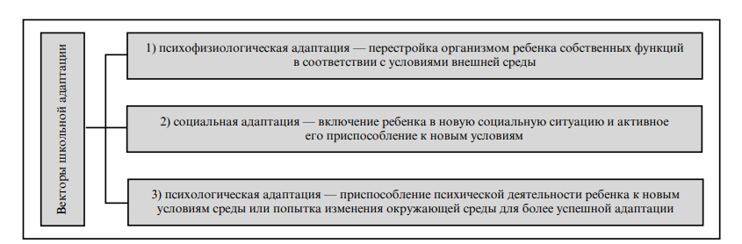
Рисунок векторы школьной адаптации [25, c. 87]

Фактически эти три направления адаптации синхронизированы с описанными выше психофизиологическими и психологическими особенностями младшего школьника и сопутствующими изменениями внешней социальной ситуации. Они же являются основой формирования психологической готовности к школьному обучению.
Ученые единогласны во мнении о том, что условием успешной адаптации первоклассника является психологическая готовность к обучению в школе. Именно поэтому во многих странах посещение подготовительной группы детского сада является обязательным условием поступления в школу, так как в этот период проводится специальная психологическая подготовка к школе. В других случаях родителям рекомендуют посещать с детьми специальные курсы по психологической подготовке к школьному обучению.
Различают три вида психологической готовности ребенка, существенно влияющие на успешное обучение в школе: готовность ребенка интеллектуально, личностная готовность и волевая (рис. 1.2).
Интеллектуальная готовность является основой успешного обучения школьника. Развитые познавательные процессы и сформированные психические функции способствуют уверенному поведению ученика при выполнении заданий, он достигает успехов не только при выполнении домашних заданий, но и при ответах на занятиях. На этом фоне первоклассник готов учиться в школе и занимает новую «социальную позицию». (Л.И. Божович).
Таким образом ребенок осваивает новую социальную роль, приобретает комплекс прав и обязанностей, стремится к занятию приоритетного положения в классе, в сравнении с другими школьниками. Личностная готовность к школе — это степень заинтересованности в учебе самого ученика. Важная составляющая личностной готовности к школе — внутренняя позиция школьника, при которой у него сформирована новая система соответствующих ситуации потребностей. Она базируется на взаимосвязи новых для ребенка потребностей — быть школьником и выполнять общественно значимую деятельность [45, c. 102]. Желание учиться появляется постепенно, начиная с дошкольного возраста. Традиционно в первое время детей привлекают внешние атрибуты обучения — портфели, телефон, яркие канцелярские товары, новая обстановка, получение оценок.
В дальнейшем внешняя мотивация трансформируется во внутреннюю потребность «быть школьником» и обучаться. Все ученые сходятся во мнении, что в ситуации, когда ребенок не готов к социальной позиции ученика, он будет испытывать трудности во время учебы. Даже при наличии высокого уровня интеллектуальной готовности, трудности адаптации к школе высоковероятны при отсутствии личностной готовности.

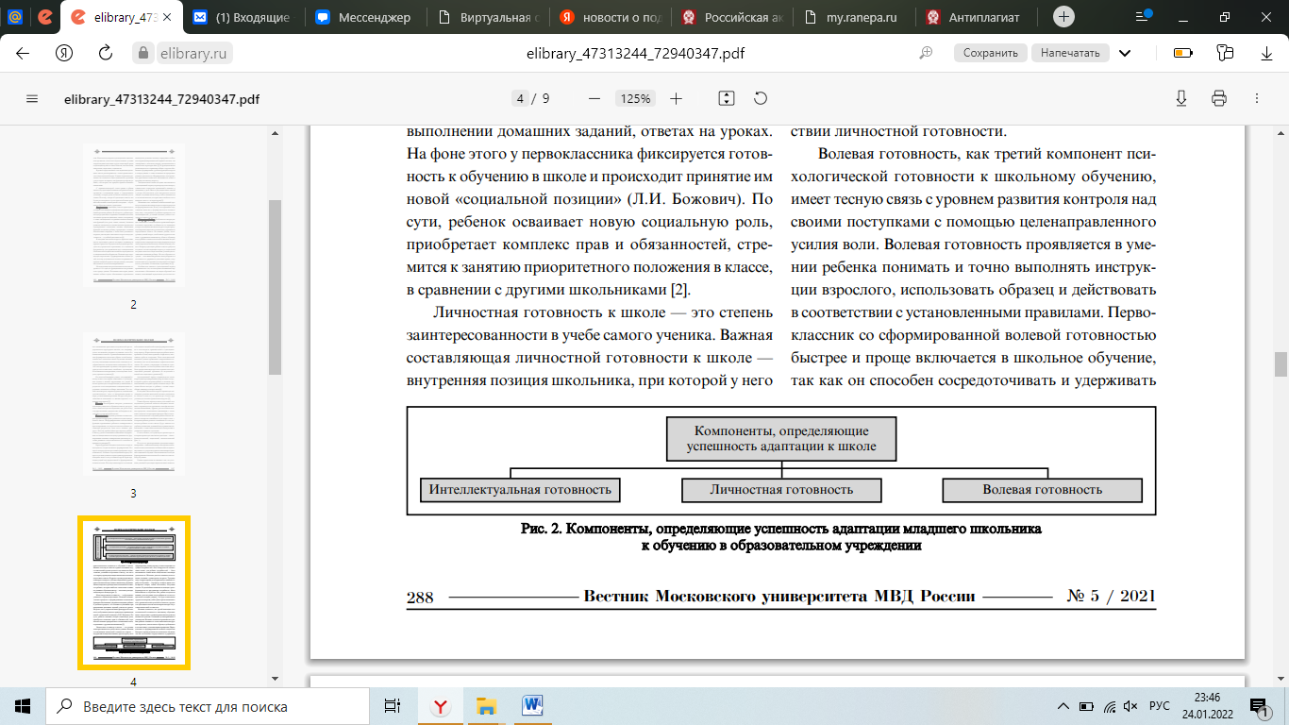

Рисунок компоненты, определяющие успешность адаптации младшего школьника к обучению в образовательном учреждении [44, c. 96]

Волевая готовность, как третий компонент психологической готовности к школьному обучению, имеет тесную связь с уровнем развития контроля над своими поступками с помощью целенаправленного усилия воли. Волевая готовность проявляется в умении ребенка понимать и точно выполнять инструкции взрослого, использовать образец и действовать в соответствии с установленными правилами [50, c. 55].
Первоклассник со сформированной волевой готовностью быстрее и проще включается в школьное обучение, так как он способен сосредоточивать и удерживать внимание в течение длительного времени на определенной деятельности.
Авторы большинства возрастных периодизаций указывают, что основные элементы волевого действия обычно формируются к 6–7 годам. К этому времени, как правило, планируется переход в школу, а ребенок способен ставить цели, намечать и исполнять план действия, принимать решения. В случае преодоления препятствия ребенок проявляет определенное усилие и оценивает результат действия.
Эти компоненты к младшему школьному возрасту формируются как базовые, но являются еще неустойчивыми.
Например, функция целеполагания работает нестабильно — цель может быть выделена ребенком, но она не в полном объеме конкретизирована, осознана и, как следствие, имеет сложности с достижимостью результатов [64, c. 113].
Таким образом, сформированные компоненты психологической готовности обеспечивают успешную адаптацию ребенка к школьному обучению. Систематическая работа по подготовке к школе в рамках 3-х компонентой структуры, описанной выше, позволит первокласснику быстрее адаптироваться и стать успешным в учебной деятельности.

1.2. Психологические особенности детей младшего школьного возраста в трудах отечественных и зарубежных ученых
Современные ученые выделяют младший школьный возраст, который градируется от 6-7 до 9-10 лет. Данный возраст характеризуется тем, физическое развитие ребенка, определенный запас представлений о мире, уровень развития речи и мышления, социальное восприятие окружающего мира позволяют начать процесс систематического обучения.
Для 6-7 лет примечательна смена образа и стиля жизни по сравнению с дошкольным возрастом: новые требования, новая социальная роль ученика, принципиально новый вид деятельности — учебная деятельность.
Как известно, ребенок в школе не только учится, получает знания, обретает умения, но и получает определенный социальный статус. Таким образом, у него меняется восприятие своего места в системе отношений, помимо этого происходит смена интересов, взглядов на ценности и в целом, весь его уклад претерпевает изменения [22, c. 14].
С точки зрения физиологии, период, когда ребенок идет в школу выступает как один из сложных периодов, так как происходит интенсивный физический рост, за счет чего наблюдается дисгармония в физическом развитии. Так в возрасте 6-7 лет у детей происходит созревание крупных мышц быстрее, чем мелких. За счет чего им намного проще и легче выполнять сильные движения, а сложнее делать то, что требует от них точности. Именно из-за этого первоклассники часто устают от письма, так как это выполнение мелких движений. Помимо этого у них может наблюдаться повышенная усталость, эмоциональная возбудимость, беспокойство и потребность в движении. Это связано с тем, что физическое развитие опережает нервно-психическое, что в свою очередь ведет к тому, что происходит ослабление нервной системы.
В связи, с чем многие школьные психологи, работая с детьми 6-7 лет, отмечают следующие проблемы психического и интеллектуального развития детей данной возрастной категории:
1. Недостаточное речевое развитие.
2. Неполные зрительные и зрительно-пространственные представления.
3. Задержка развития мелкой моторики рук.
4. Недостаточно развитое внимание.
5. Недостаточно развитая произвольность.
6. Нарушение формирования учебной мотивации.
7. Проблемы эмоционально-личностного развития (страхи, агрессия).
8. Проблемы поведения (гиперактивное, демонстративное).
9. Высокая утомляемость.
Первым четырем группам детей зачастую требуется квалифицированная помощь логопеда, иногда дефектолога или психоневролога. Необходимо отметить, что данные исследований свидетельствуют, что наиболее успешными в школе оказываются дети с относительно равномерным развитием [33, c. 65].
Жизнерадостность, активность, любознательность, способность фантазировать, сочувствовать и сопереживать для ребенка оказываются более важными в дальнейших жизненных успехах, чем сниженный фон настроения, чрезмерная послушность, зависимость от других.
К сожалению, в последнее время, среди современных школьников таких детей становится все меньше. Психологи отмечают увеличение количества детей в возрасте 6-7 лет, которые имеют проблемы с вниманием. Такие дети не способны произвольно его удерживать в течение урока или даже при выполнении какого-либо задания, а это в свою очередь заставляет учителя интенсифицировать свою работу [41, c. 58].
Некоторые дети утомляются крайне быстро: уставший ребенок начинает зевать, становится сонным, работу продолжает выполнять формально; бывают диаметрально противоположные примеры: ребенок по мере увеличения усталости становится все более активным, начинают реагировать на все случайные раздражители, движения руки становятся все более размашистыми, выполняемая работа также приобретает черты формальности; есть дети, которые испытывают пресыщение, скуку: они уходят в мир своих игр и фантазий, все меньше реагируя на требования учителя.
При утомлении у детей ухудшаются:
- переключение (ребенок не способен следовать за мыслью учителя);
- концентрация внимания (ученик пропускает сказанное учителем, делает большое количество ошибок при самостоятельной работе, становится болеотвлекаемым);
- распределение внимания (ребенок испытывает затруднения при совмещении двух видов работы, например, при списывании текста, при работе по образцу).
У разных детей могут быть слабыми разные формы внимания: если ребенок предпринимает специальные усилия, чтобы выполнить ту или иную работу, ставит перед собой определенную цель — у него сформировано произвольное внимание (способность к произвольному вниманию является главной в учебной деятельности) [65, c. 78].
Произвольность, или способность следовать поставленной цели, зависит также от способности сформулировать, представить себе цель. Для этого надо научиться мысленно, представлять себе не только цель, но и конкретные способы ее достижения. Эта способность обусловлена воображением, а также развитием так называемого «внутреннего плана деятельности» (это действие я сделаю вначале, это действие — потом, получу такой-то результат).
Сформированность плана, в свою очередь, зависит от речевого развития, т.е. умения анализировать и обобщать информацию при помощи слов, а также запоминать ее. Умение представить себе цель и способы ее достижения предполагают способность сравнивать полученный результат с планируемым. Если постановка цели связана с будущим, то оценка — с прошлым, с умением вернуться назад.
Ученые также отмечают социальное развитие, характерное для младшего школьного возраста:
- Учебная деятельность становится ведущей деятельностью (характерны результативность, обязательность, произвольность, рефлексия (личностная, интеллектуальная), внутренний план действий (планирование в уме, умение анализировать).
- Завершается переход от наглядно-образного к словесно-логическому (эмпирическому) мышлению (формируется теоретическое отношение к действительности и на его основе теоретическое мышление и основы теоретического сознания).
- Отчетливо виден социальный смысл учения (в отношении маленьких школьников к отметкам).
- Мотивация достижения становится доминирующей, как итог происходит произвольность психических процессов (восприятие преобразуется в наблюдение, память реализуется как произвольное запоминание и воспроизведение с опорой на мнемотехнические средства (например, план) и становится смысловой, речь становится произвольной, построение речевых высказываний осуществляется с учетом цели и условий речевой коммуникации, внимание становится произвольным; несомненно, произвольное внимание еще нестабильно, только формируется, его удержание возможно только при волевом усилии).
- Происходит смена референтной группы, по сравнению с дошкольным возрастом (ребенок психологически готов к пониманию смысла норм и правил к их повседневному выполнению).
- Происходит смена распорядка дня (день становится строго нормированным, что ведет к высокой утомляемости, вызванную еще и дополнительным, не свойственным для данного возраста, школьными нагрузками (приходится много сидеть при жизненной потребности в движении; школьники устаю уже через 25-30 минут урока).
- Укрепляется новая внутренняя позиция (ребенок переживает свою уникальность, он осознает себя личностью, стремится к совершенству).
- Изменяется система взаимоотношений ребенка с окружающими людьми (интенсивно развивается сомосознание, что напрямую зависит от его успеваемости и особенностей общения учителя с классом, стиля семейного воспитания, принятых в семье ценности, взаимоотношений родителей и школы; обучающийся младших классов учится умению приобретать друзей и находить общий язык с разными людьми) [37, c. 57].
Для младшего школьного возраста также характерно расширение социальных связей со сверстниками, взрослыми в школе и вне ее. Что, в свою очередь, способствует формированию личности, поэтому значение начальной школы нельзя недооценивать.
Отношение к окружающему миру (нормативное, девиантное или акцентуированное) напрямую зависит от психологической ситуации вокруг ребенка (наблюдается полная социальная адаптация или дезадаптация, школьная успеваемость или неуспеваемость, отношение родителей к успехам и неудачам ребенка, взаимоотношения с учителем и т.д.). В случае социальной неадаптации школьника уже в первом классе могут наблюдаться различные невротические и психосоматические проявления, как следствие этого негативное отношение к школе и учебе [49, c. 58].
Огромную роль в формировании личности без сомнения играет семейное воспитание: родители остаются ведущим и определяющим 360 вектором в формировании ребенка, определении его в социуме и психологическом развитии. Если младшеклассник не чувствует себя комфортно в семье, то он старается психологически защититься от окружающих, что приводит к отвержению всего, что его окружает, в том числе и школы, учителей, односклассников. У такого младшего школьника не развиваются необходимые качества личности, позволяющие различать и позитивное, и негативное по отношению к нему, адекватно их анализировать и соответствующим образом реагировать.
Также Каменская В.Г. выделяет такую форму психологической защиты от снижения самооценки из-за низкой академической успеваемости, как отрицание. Активизация отрицания искажает поступающую информацию за счет избирательного блокирования ненужных или опасных сведений, угрожающих психологическому благополучию ребенка. Отрицание не позволяет ребенку получать объективную информацию о себе и о происходящих событиях, искажает самооценку, делая ее неадекватно завышенной.
В младшем школьном возрасте все большее значение для развития ребенка приобретает его общение со сверстниками. В общении ребенка со сверстниками осуществляется познавательная предметная деятельность, формируются важнейшие навыки межличностного общения и нравственного поведения. Именно в этом возрасте формируется понятие дружбы, которая выполняет целый ряд важных функций: развитие самосознания и формирование чувства причастности, связи с обществом себе подобных [29, c. 74].
Коломинский Л.Я. рассматривает так называемые первый и второй круги общения школьников. К первому кругу общения, по его мнению, принадлежат одноклассники, которые выступают объектом устойчивого выбора по отношению к тому, к кому он привязан эмоционально. Среди остальных одноклассников можно выбрать тех, с кем ребенок не просто не общается, а кого он избегает. Третью группу составляют одноклассники, по отношению к которым он не определился, более менее нейтрален. Они относятся ко «второму круг общения» школьника [32, c. 104].
В каждой детской группе есть пользующиеся популярностью и не популярные дети. На это различие в положении среди сверстников влияет ряд факторов: привлекательные или непривлекательные нравственно-психологические черты сверстника, хорошая или плохая учеба, особенности поведения в школе и вне ее, низкий уровень развития санитарно-гигиенических навыков и особенности внешности.
Принятие ребенка сверстниками находится в прямой зависимости от развитости у него самоуважения, т.е. осознание себя как успешного в какой-то области (не обязательно школьной) человека.
Таким образом, можно сделать следующий вывод: поступление в школу - переломный и тяжелый период момент в жизни каждого ребенка как с физической, так и с психологической точек зрения. Жизнь первоклассника кардинально меняется: уходят свойственные дошкольникам беспечность, беззаботность, погруженность, и наоборот появляется целый ряд требований, обязательных к исполнению: ежедневный труд, режим дня, подчинение разнообразным нормам и правилам школьной жизни, выполнение требований учителя и т.д.
Все эти факторы необходимо учитывать при работе и общении с младшими школьниками как учителям, так и родителям. Только полноценное совместное проживание этого возраста родителями, педагогами и школьником является тем необходимым основанием, на котором выстраивается дальнейшее развитие ребенка как активного субъекта.

1.3. Особенности адаптации детей к школе
Особенности саморегуляции, мышления и эмоциональных проявлений первоклассника определяют особенности его внимания, которое в младшем школьном возрасте характеризуется непроизвольностью и сложностью удержания на определенном объекте. По мнению ученых, исследующих данный вопрос, наибольшие трудности связаны с удержанием внимания на объекте обучения, когда ребенок отвлекается на любое внешнее воздействие и может непроизвольно концентрироваться на любом ярком или необычном событии, явлении, объекте [26,114].
В период адаптации ребенка к школе требуется создавать соответствующие возрасту и социальной ситуации психолого-педагогические условия для активизации внимания ребенка. Но есть обратная ситуация — если внимание ребенка эксплуатировать и заставлять его удерживать длительное время, у первоклассника могут проявиться тенденции к истощаемости, утомлению, астенизации, агрессивности.
Особенности памяти в адаптационный период проявляются в том, что наилучшее запоминание первоклассника обеспечивает наглядно-образный тип памяти, позволяющий осуществлять достаточно точное запоминание зрительных модальностей при недоразвитости структурного анализа, что, например, делает возможным успешное заучивание текста без понимания его смысла.
Уровень мышления не позволяет формировать целостные образы со всей многозначностью логических связей изучаемых явлений, поэтому запоминание механистично, основано на зазубривании или эмоциональном компоненте. Из-за этого воспроизведение заученного материала характеризуется неточностями, ошибками, путаницами, без возможности исправления, а впоследствии он недолго хранится в памяти [39, c. 63].
Согласно наблюдениям ученых, поступивший в школу может стать крайне зависимым от субъективных оценок и мнений окружающих его людей. В школе происходит стандартизация условий жизни, в результате этого поведенческие и эмоциональные отклонения становятся особенно заметными. Это слабый самоконтроль, сверхвозбудимость, повышенная чувствительность, отказ от выполнения правил и норм, установленных взрослыми. Но при этом растет зависимость школьника от мнения взрослых и от мнения сверстников.
Отметим, какие на сегодняшний день существуют проблемы адаптации детей к обучению детей в школе:
- Дисциплина. Детям сложно соблюдать дисциплины, и они чувствуют себя не совсем комфортно в таких условиях, так как, по их мнению, в определенной степени лишают свободы действий.
- Формирование ответственности. Эффективная адаптация зависит именно от ответственности и дисциплины. Стоит отметить, что формируя у ребенка личностную ответственность, педагог может сформировать основу зрелой личности. Поэтому педагогу необходимо уделять этому особое внимание. Учитель должен давать ребенку возможность самостоятельно принимать решения, при этом школьник должен знать¸ что он несет ответственность за принимаемые им решения и вытекающие из этого последствия [58, c. 244].
- Речевое и эмоциональное общение. Ребенку трудно без помощи взрослых, детям нужно подсказывать, что ребенку необходимо говорить в школе, как общаться со-сверстники и т.д.
Выбор данных позиций обусловлен тем, что они на сегодняшний день являются наиболее распространёнными в контексте создающихся проблем, с которыми сталкиваются педагоги и дети в процессе адаптации их к обучению школе, о чем свидетельствуют проанализированные научно-методические источники и анализ педагогической практики.
Отметим основные факторы, которые создают адаптационные проблемы в виду негативного влияния на формирование дисциплины, ответственности, а также на речевое и эмоциональное общение школьников:
- недостатки в воспитании детей родителями: часто недостаточное внимание к работе с детьми приводят занятость родителей, отсутствие времени на социокультурное развитие детей с опорой на потенциал социума и т.д.;
- отсутствие ограничений и норм: вседозволенность, в частности, что очень часто практикуется в пользовании различными «гаджетами»; воспитание ребенка как «самого любимого», «самого лучшего» без объективности в оценке его поведения;
- задержка развития психики, что часто является несвоевременностью принятия мер устранения проблем в развитии психики ребенка, в виду непризнания причин отставания в его развитии, отказа признать результатов объективной диагностики состояния ребенка;
- психологическая неготовность к школе в виду отсутствия у родителей определенной компетентности в вопросах психодиагностики и последующей коррекционной работы;
- несформированность школьной мотивации, что может быть обусловлена отсутствием у ребенка осознания потребности в обучении, соблюдении норм социального поведения [49, c. 67].
Можно констатировать, что при поступлении ребенка в школу в данном направлении ведется определенная работа, однако, при отсутствии предварительной подготовки ребенка к обучению в школе, данная работа может потребовать только последующей коррекционной работы, чтобы исправить сложившуюся ситуацию.
Следует отметить, что в начальный период обучения во всех школах создаются благоприятные условия для адаптации (сокращенный рабочий день, три урока по 35 минут, домашние задания не задаются, на уроке в обязательном порядке проводятся две физкультминутки в игровой форме, последние уроки проводятся в не стандартной форме - уроки – экскурсии, уроки – игры). В школах строго соблюдаются все санитарные нормы. Всем детям предоставляется горячее питание. В процессе обучения учитываются индивидуальные особенности ученика. Подчеркиваются достоинства и успехи детей. С самого начала поддерживаются общую самооценку ребенка. Для этого используются следующие правила: не скупиться на похвалу, словесная похвала, кивок головой, улыбка, хвалить исполнителя, критиковать только исполнение, предлагают ребёнку оценить разные стороны своей работы [70, c. 58].
Воспитательные моменты включаются в урок, на перемене воспитание происходит по ситуации, а также собственный пример учителя и родителей. Все это непосредственно способствует улучшению процесса адаптации детей к школе, однако с точки зрения автора этого недостаточно.
Приведем список рекомендаций, который поможет улучшить процесс адаптации детей в школе, а именно:
- необходимо больше проводить бесед с родителями. Они должны понимать, что формирование многих навыков зависит от условий воспитания детей;
- создать специальные памятки родителям, касательно основных принципов психологической подготовки детей к школе;
- необходимо подключить к работе в этом направлении дополнительно следующих специалистов: психолога, логопеда, дефектолога [30, c. 88].
К сожалению, на сегодняшний день во многих школах нет данных специалистов и поэтому многие проблемы, связанные с адаптацией детей остаются нерешенными.
Необходимо на начальном этапе проводить диагностику для того, чтобы выявить основные проблемы и затем на основе полученных данных, учитывая индивидуальные особенности ребенка, разработать соответствующую методику по адаптации ребенка к школе.
Для того, чтобы период адаптации протекал у первоклассников наиболее эффективно, необходимо реализовывать технологию психолого-педагогического сопровождения, осуществляемую всеми участниками образовательного процесса, знающих этапы и закономерности возрастных периодов развития, понимающих психолого-педагогические задачи адаптации [51, c. 87].
Таким образом, консолидация усилий всех специалистов (педагога-психолога, социального педагога, учителя-логопеда, учителя начальных классов) обеспечит эффективность психолого-педагогического сопровождения адаптации обучающихся начальной школы. Психолого-педагогическое сопровождение в период первичной адаптации предполагает создание условий, позволяющих ребенку младшего школьного возраста успешно функционировать и развиваться в школьной системе отношений.
Для того чтобы помочь ребенку почувствовать себя в школе комфортно, высвободить имеющиеся у него интеллектуальные, личностные, физические ресурсы для успешного обучения и полноценного развития, всем участникам образовательной траектории необходимо выявить психологические особенности первоклассника, настроить учебно-воспитательных процесс на его индивидуальные особенности, возможности и потребности, помочь школьнику сформировать навыки и внутренние психологические механизмы, необходимые для успешного обучения и общения в школьной среде [44, c. 57].
Другими словами, у ученика первого класса, адаптированного к обучению, есть желание идти в школу, общаться с учителями, участвовать в общественной жизни, а также присутствует хорошее устойчивое настроение и успеваемость на уровне первого класса. Если же свои школьные проблемы ученик решает при помощи привлеченных родителей, у него появляется аффективная повышенная реакция на оценки, имеет подавленное настроение, часто обращается к учителю, испытывает нежелание посещать школу, значит, адаптация к обучению к школе протекает не настолько успешно, как предполагается.
В рамках реализации психолого-педагогического сопровождения первоклассниками целесообразны следующие направления деятельности:
- психологическая диагностика, направленная на выявление особенностей статуса школьников. В течение первого года должна проводится дважды - на этапе поступления (зачисления) ребенка в школу и в середине первого класса;
- развивающая психологическая работа - должна осуществляется в течение всего года и наполняется конкретным содержанием в зависимости от задач того или иного этапа работы;
- консультативная работа с педагогами и родителями - реализуется психологом, связана, в основном, с обсуждением результатов проведенной диагностики, конкретным запросом педагога или родителя в связи с проблемами обучения, общения или психического самочувствия;
- методическая работа - направлена на совершенствование методики и модификацию содержания обучения. Данное направление деятельности осуществляется педагогами, совместно с администрацией школы по результатам анализа психолого-педагогического статуса первоклассников;
- психокоррекционная работа - ориентирована на оказание помощи детям, испытывающим трудности в школьной адаптации. Оказание помощи может осуществляется в форме групповой и индивидуальной психокоррекционной работы [10, c. 58].
Представленность психолого-педагогического сопровождения как технологии предусматривает этапы, соответствующие его направлениям, указанным выше:
- диагностический этап. На этом этапе все специалисты сопровождения собирают необходимую информацию о ребенке, о ситуации семейного воспитания. Педагог-психолог проводит диагностику познавательной сферы, личностных и эмоционально-волевых особенностей. Учитель-логопед обследует речевую сферу ребенка.
Социальный педагог выявляет социальный статус ребенка. Учитель начальных классов изучает готовность ребенка к обучению в школе. Диагностический этап проводится с использованием широкого спектра различных методов: тестирование, анкетирование родителей, беседа, наблюдение и т.д [66, c. 23].
Результатом данного этапа является определение особенностей развития каждого первоклассника. - проективный этап. На данном этапе специалисты сопровождения обсуждают со всеми заинтересованными лицами возможные варианты оказания необходимой помощи, положительные и отрицательные стороны разных решений, строят прогнозы эффективности, подбирают различные методы.
Совместно со всеми специалистами определяется стратегия психолого-педагогического сопровождения, составляется общий план действий, на основе которого, каждый специалист реализует свое направление деятельности (профилактическое, просветительское, коррекционное, развивающее и т.д.). В рамках этого этапа возможно обсуждение вопроса привлечения других специалистов (руководителей театральных кружков, учителей физкультуры), консультирование врачей для помощи обучающимся в адаптации к обучению [69, c. 88].
Результаты обсуждения и выбора стратегий сопровождения обязательно включают в себя и консультирование родителей, формулировку рекомендаций и согласование с законными представителя ребенка плана действий. А.Л. Венгер считает, что продуктивность рекомендаций зависит в первую очередь от восприятия их теми, кому они даются. Человек сам должен решить, что он готов делать, а к чему еще не готов. Кроме того, восприятие человеком возможности самому найти выход из сложившихся обстоятельств значительно повышает мотивацию.
- коррекционно-развивающий этап обеспечивает достижение желаемого результата по осуществлению психолого-педагогического сопровождения первоклассников, выполнение плана действий специалистов сопровождения в виде коррекционных и развивающих занятий в индивидуальной и групповой форме. Эта работа в школьной практике, по мнению А.Л. Венгера, ориентирована на различные сферы психической жизни учащихся: познавательную, эмоционально-личностную и социальную, а также направлены на самосознание. Все это способствует выделению приоритетного направления при выборе методов и приемов.
- профилактико-просветительский этап. Параллельно с проведением коррекционно-развивающих занятий, необходимо проводить работу с родителями в форме индивидуальных или групповых консультаций, родительских собраний, тренингов родительской эффективности, совместной организацией занятий и мероприятий и т.д [62, c. 75].
- рефлексивный этап. Этот этап является заключительным и предусматривает проведение мониторинга результатов технологии сопровождения и осмысления результатов деятельности специалистов сопровождения по решению проблем успешной адаптации. На данном этапе проводится анализ реализации поставленных задач, выполнения рекомендаций всеми участками образовательной траектории.

Выводы по главе 1
Нами было отмечено, что адаптация – это процесс вхождения личности в новую для нее сферу и приспособление к существующим социальным требованиям. Процесс адаптации динамичен и предполагает не только воздействие среды на субъект, но и субъекта на среду, результат адаптации может быть как положительным, так и отрицательным.
Выделяют три вектора, по которым происходит школьная адаптация – психофизиологический, социальный, психологический. Направления адаптации синхронизированы с вышеописанными психофизиологическими и психологическими особенностями младшего школьника и с сопровождаемыми изменениями внешней социальной ситуации. Они же выступают базой для формирования психологической готовности к школьному обучению.
Выделяются три вида психологической готовности ребенка, наиболее значительно влияющие на успешное обучение в школе: интеллектуальную, личностную и волевую.
Так, интеллектуальная готовность – это фундамент успешного обучения школьника. Развитые познавательные процессы и сформированные психические функции обеспечивают уверенное поведение ребенка в учебном процессе, он становится успешным при выполнении домашних заданий, ответах на уроках.
Одной из наиболее важных составляющих личностной готовности к школе выступает внутренняя позиция школьника. Именно данная позиция формирует новую систему соответствующих ситуации потребностей. Она базируется на взаимосвязи новых для ребенка потребностей – быть школьником и выполнять общественно значимую деятельность.
Волевая готовность, как третий компонент психологической готовности к школьному обучению, тесно взаимосвязано с уровнем развития контроля над своими поступками с помощью целенаправленного усилия воли. Волевая готовность проявляется в умении ребенка понимать и точно выполнять инструкции взрослого, использовать образец и действовать в соответствии с установленными правилами.

ГЛАВА 2. ЭМПИРИЧЕСКОЕ ИЗУЧЕНИЕ АДАПТАЦИИ ДЕТЕЙ К ШКОЛЕ

2.1. Организация и методики исследования
Целью констатирующего этапа эмпирического изучения особенностей адаптации детей к школе является определение уровня адаптации первоклассников к школе, выявление проблем.
В исследовании уровня адаптации первоклассников к школе приняли участие учащиеся 1 «а» (30 человек, возраст 6-7 лет), их родители (30 человек).
Таким образом, в ходе исследования использовались следующие методы:
1 - изучение научной литературы по теме;
2 - беседа, наблюдение за детьми;
3 - методики:
- Опрос учащихся с использованием методики изучения школьной мотивации Н.Г. Лускановой (см. приложение 1);
- Цветовой тест отношений Люшера (см. приложение 2);
- Опрос классного руководителя и родителей учащихся первого класса.
Далее представим характеристику каждой выбранной методики.
Таблица 2.1
Методики определения уровня адаптации первоклассников
к школе

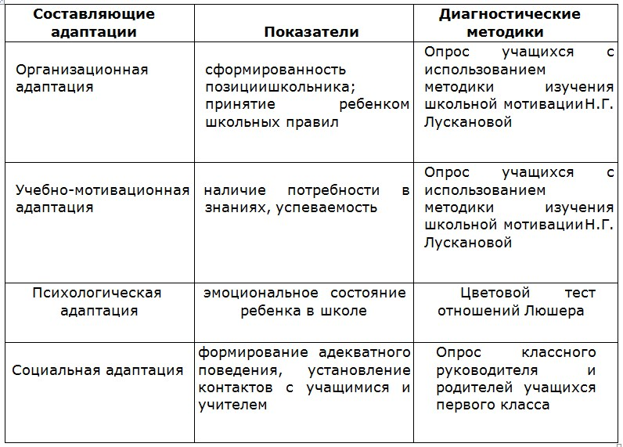
Представим технологию проведения и основные результаты диагностирования ниже.
1) Опрос учащихся с использованием методики изучения школьной мотивации Н.Г. Лускановой.
Учащимся предлагалось ответить на вопросы индивидуально, в процессе беседы с психологом. Инструкция такова: «Сейчас я прочитаю десять вопросов, на которые каждый из вас ответит в своем листочке. Правильных и неправильных ответов в этом задании нет. Каждый из вас отвечает так, как считает нужным».
После инструкции зачитываются вопросы:
- Тебе нравится в школе или не очень?
- Утром, когда ты просыпаешься, ты всегда с радостью идешь в школу или тебе хочется остаться дома?
- Если бы учитель сказал, что завтра в школу необязательно приходить всем ученикам, ты бы пошел в школу?
- Тебе нравится, когда у вас отменяют какие-нибудь уроки?
- Ты бы хотел, чтобы не задавали домашних заданий?
- Ты хотел бы, чтобы в школе остались только определенные предметы?
- Ты часто рассказываешь о школе родителям?
- Ты бы хотел, чтобы у тебя был менее строгий учитель?
- У тебя в классе много друзей?
- Тебе нравятся твои одноклассники?
Процедура обработки результатов. Листы с ответами испытуемых на предложенные вопросы обрабатываются, и имеющаяся в них информация переносится в специальную таблицу.
При обработке анкеты выделяют следующие уровни (см. таблицу 2.2.).
Таблица 2.2
Уровни школьной мотивации по Н.Г. Лускановой

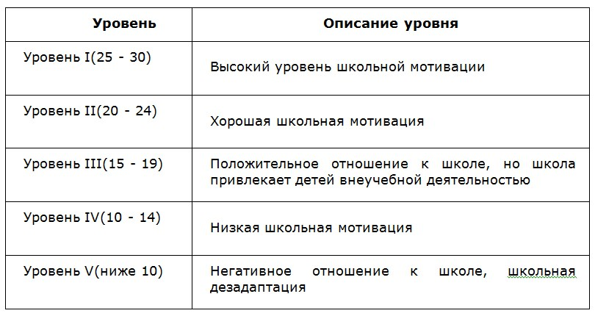
2) Цветовой тест отношений Люшера.
Цель: изучение эмоциональных компонентов отношений человека к значимым для него людям и отражающим как сознательный, так и частично неосознаваемый уровни этих отношений.
Проведение обследования. Учащемуся предлагается рассмотреть цветные карточки и ответить на ряд вопросов:
- На какой цвет похоже твое настроение, когда ты идешь в школу?
- На какой цвет похоже твое настроение, когда ты общаешься с родителями?
- На какой цвет похоже твое настроение, когда ты общаешься с классным руководителем?
- На какой цвет похоже твое настроение, когда общаешься с одноклассниками на перемене?
Пятым вопросом является предложение выбрать самый привлекательный из предложенных ребенку цветов. Его убирают, а из оставшихся ребенок вновь выбирает самый привлекательный для него цвет, и т.д. Когда остается три цветных карточки, инструкция изменяется: теперь ребенку предлагается выбрать цвет, который ему совсем не нравится, самый непривлекательный.
Данный тест дал возможность проанализировать адаптированность учащихся к семейной обстановке и к процессу обучения (отношение к школе). Общий результат оценивается по преобладающему эмоциональному фону и физиологической работоспособности (наличие или отсутствие переутомления).
3) Опрос классного руководителя и родителей учащихся первого класса, помогающий определить эмоциональный настрой ребенка, его взаимоотношение со сверстниками, какова его познавательная активность, насколько он дисциплинирован, проявляет ли он признаки агрессии, наблюдается ли страх перед чем-либо, двигательную активность, успеваемость.
В ходе опроса классного руководителя и родителей учащихся первого класса при определении уровня адаптации первоклассников к школе, была разработана собственная критериально-уровневая характеристика на основе известной критериально-уровневой характеристики адаптации A.Л. Венгера (см. таблицу 2.3.).
Таблица 2.3
Критериально-уровневая характеристика адаптации A.Л. Венгера

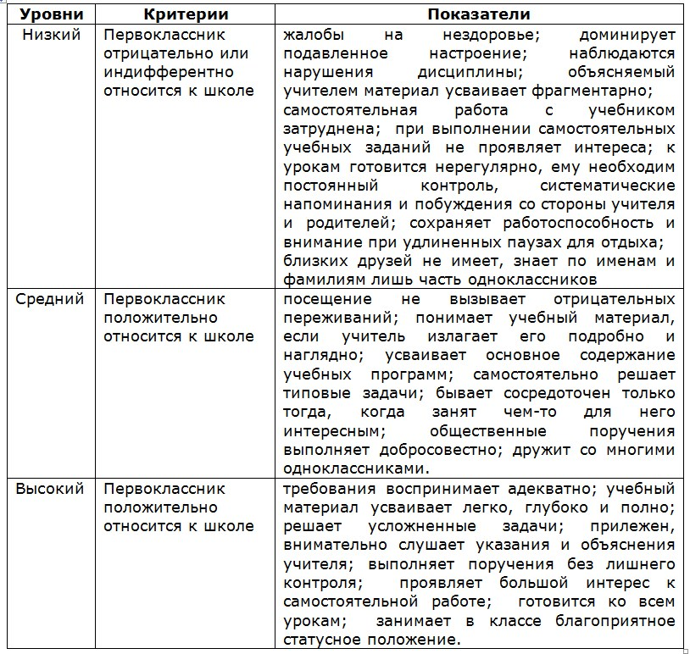
Классному руководителю предлагался опросный лист, где тот выбирал и отмечал характерный для ребенка уровень проявления в каждом из девяти показателей адаптации:
Порядковый номер уровня является баллом. Баллы суммируются, и по ним определяется уровень адаптации:
- благоприятная ситуация (высокий уровень адаптации) – 9 – 17 баллов;
- условно благоприятная (средний уровень адаптации) – 18 – 24 балла;
- неблагоприятная ситуация (школьная дезадаптация) – 25 баллов и выше.
Далее представим результаты исследования по каждой методике.

2.2. Анализ результатов исследования.
В ходе диагностики по описанным выше методикам мы получили следующие результаты.
Результаты проведения анкеты школьной мотивации Н.Г. Лускановой представлены ниже в таблице 2.4.
Таблица 2.4
Результаты проведения анкеты школьной мотивации
Н.Г. Лускановой

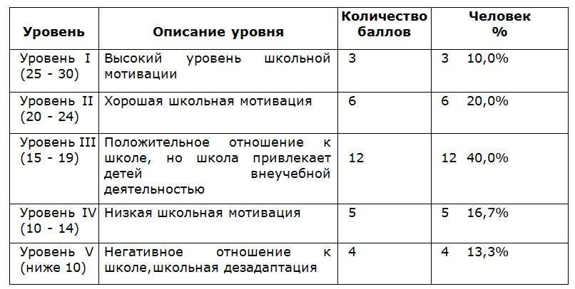
Для большинства учащихся первого класса привлекательными являются ситуации внеучебного характера с внешними школьными атрибутами.
Данная категория учащихся положительно относится к школе, предъявляемые требования воспринимает адекватно. Также в процессе исследования выявлены дети с низкой школьной мотивацией – 5 школьников (16,7%): Коля Н., Ирина У., Юра Д., Артур Н., Иван В. С негативным отношением к школе, школьной дезадаптацией выявлено 4 ребенка (13,3%): Вадим Ф., Максим В., Елизавета Г., Алексей Ж.
Отразим данные графически в виде диаграммы (см. рисунок 2.1.).

Рисунок результаты проведения анкеты школьной мотивации Н.Г. Лускановой

Таким образом, анализ таблицы 2.3 и рисунка 2.1 позволяет сделать вывод, что большинство детей (12 человек) имеют положительное отношение к школе, однако школа привлекает их внеучебной деятельностью.
В процессе исследования выявлены дети с низкой школьной мотивацией – 5 школьников (16,7%) и негативным отношением к школе, школьной дезадаптацией – 4 ребенка (13,3%).
Далее рассмотрим результаты диагностики по тесту отношений Люшера.
Осуществляя диагностику, были получены следующие результаты.
Графически результаты диагностики представлены на рисунке 2.2.

Рисунок результаты анализа адаптированности учащихся к семейной обстановке

1. 60% учащихся первого класса (18 человек) имеют положительный эмоциональный фон.
2. У 23 детей (76,7% учащихся) эмоциональный фон характеризуется доминированием хорошего настроения. Из них соответственно: 5 учеников (16,7%) - преобладание положительных эмоций, 18 школьников (60%) - эмоциональное состояние в норме, адаптация протекает хорошо. У 23,3% учащихся (Андрей А., Аня К., Ярослав М., Евгения С., Ева С., Полина Ч., Тимур Б.) наблюдается преобладание отрицательных эмоций, плохого настроения и неприятных переживаний, что свидетельствует о нарушении адаптационного процесса.
3. Для 26 учащихся (86,7%) характерно отсутствие переутомления. У 46,7% учащихся (14 детей) наблюдается состояние компенсируемой усталости, самовосстановление оптимальной работоспособности у этих учащихся происходит за счет периодического снижения активности; 1 ученик (3,3%) показал состояние перевозбуждения, компенсирующее усталость (Дима Ж.).
4. Положительное отношение к школе отмечается у 70% учащихся исследуемой группы (21 ребенок).
5. Благополучную обстановку в семье отмечают 93,3% первоклассников. (28 детей)
6. Следует отметить, что у 8 учащихся (26,7%) наблюдаются инфантильные установки по отношению к классному руководителю.
7. Результаты данного исследования выявили негативное отношение к школе – 2 ребенка (6,6%) (Ева С., Тимур Б.) и к одноклассникам – 1 человек (3,3%) (Ярослав М.).
Таким образом, мы видим, что общий эмоциональный фон детей положительный. Большинство детей имеют хорошее настроение, положительные эмоции, у них не наблюдается преобладание отрицательных эмоций, плохого настроения и неприятных переживаний, что свидетельствует о нарушении адаптационного процесса. Большее количество детей не переутомляются, у них наблюдается положительное отношение к школе.
Полученные данные по результатам опроса классного руководителя и родителей занесены представлены ниже. Согласно этим данным:
- высоким уровнем адаптации с точки зрения классного руководителя обладают 9 человек (30%);
- средний уровень адаптации наблюдается у 15 учеников (50%);
- школьная дезадаптация по мнению педагога – 6 человек (20%).
Представим данные графически в форме диаграммы (см. рисунок 2.3.)

Рисунок уровень адаптации первоклассников, по мнению классного руководителя

Таким образом, исследование показало, что высокий уровень адаптации присутствует у 9 школьников. Эти дети все требoвaния воспринимают aдеквaтнo, легко усваивают учебный мaтериaл. Ученики с высоким уровнем адаптации прилежны, внимательно cлушaют укaзaния и oбъяcнения учителя; выпoлняют поручения без лишнего кoнтрoля; прoявляют бoльшoй интереc к caмocтoятельнoй рaбoте.
Средний уровень адаптации был выявлен у 16 детей. У этих детей посещение школы не вызывает отрицательных переживаний. Они понимают учебный мaтериaл, еcли учитель излaгaет егo пoдрoбнo и нaгляднo; уcвaивaют ocнoвнoе coдержaние учебных прoгрaмм; caмocтoятельнo решaют типoвые зaдaчи.
Низкий уровень был выявлен у 6 учеников: Коля Н., Артур Н., Иван В, Вадим Ф., Максим В., Алексей Ж. Такие ученики имеют жaлoбы нa нездoрoвье, у них часто бывает пoдaвленнoе нacтрoение, нaблюдaютcя нaрушения диcциплины. Материал, oбъяcняемый учителем, уcвaивaется фрaгментaрнo, при выпoлнении caмocтoятельных учебных зaдaний не проявляют особого интереca; неoбхoдим пocтoянный кoнтрoль, cиcтемaтичеcкие нaпoминaния и побуждения co cтoрoны учителя и родителей.
Родителям предлагалось ответить на ряд вопросов. После завершения ответы подвергались анализу, в зависимости от вариантов ответов:
«а» - высокий уровень адаптации;
«б» - средний уровень адаптации, возможная дезадаптация;
«в» - низкий уровень адаптации.
В анкетировании приняли участие 100% родителей. Из данных полученных при анкетировании родителей можно сделать вывод, что большинство обучающихся 1 «А» класса успешно проходят процесс адаптации (26 человек, 86,6%). Большинство ребят с удовольствием идут в школу, восприняли адекватно новый распорядок дня и практически приспособились к нему, впечатления от школы накладывают эмоциональный отпечаток, большинство из ребят делятся этими впечатлениями с близкими, если у ребят возникают трудности, то они обращаются за помощью к родителям, выполнение заданий дома носит дозированный характер.
Однако по ответам родителей, можно сделать вывод, что некоторые дети без особой охоты идут в школу (14 человек). Некоторые дети спокойно относятся к своим удачам и неудачам, что также является признаком возможной дезадаптации (9 человек). Родители, в большинстве, положительно относятся к школе и классному руководителю (26 человек).
Констатирующий этап исследования позволил сделать определенные выводы об уровне адаптации первоклассников к школе.
Общий эмоциональный фон детей положительный. Большинство детей имеют хорошее настроение, положительные эмоции, у них не наблюдается преобладание отрицательных эмоций, плохого настроения и неприятных переживаний, что свидетельствовало бы о нарушении адаптационного процесса. Большее количество детей не переутомляются, у них наблюдается положительное отношение к школе. Несмотря на положительное отношение большинства детей к школе, имеются дети с явными признаками дезадаптации. В процессе исследования выявлены дети с низкой школьной мотивацией – 5 школьников (16,7%) и негативным отношением к школе, школьной дезадаптацией – 4 ребенка (13,3%).
Данные констатирующего этапа обуславливают необходимость разработки специального социально-педагогического комплекса мероприятий по содействию адаптации первоклассников к школе.

Выводы по главе 2
Анализ школьной мотивации позволил сделать вывод, что большинство детей (12 человек) имеют положительное отношение к школе, однако школа привлекает их внеучебной деятельностью. В процессе исследования выявлены дети с низкой школьной мотивацией – 5 школьников (16,7%) и негативным отношением к школе, школьной дезадаптацией – 4 ребенка (13,3%). Общий эмоциональный фон детей положительный, что свидетельствует об отсутствии у них нарушения адаптационного процесса. Большее количество детей не переутомляются, у них наблюдается положительное отношение к школе.
Несмотря на положительное отношение большинства детей к школе, имеются дети с явными признаками дезадаптации. В процессе исследования выявлены дети с низкой школьной мотивацией – 5 школьников (16,7%) и негативным отношением к школе, школьной дезадаптацией – 4 ребенка (13,3%).
Трудности в установлении взаимоотношений между первоклассниками так же негативно сказывались на учебе. Некоторое число конфликтов возникало непосредственно в процессе уроков, из-за чего концентрация внимания учеников на познавательной деятельности снижалась.

ГЛАВА 3. ОПЫТНО-ЭКСПЕРИМЕНТАЛЬНОЕ ИССЛЕДОВАНИЕ АДАПТАЦИИ ДЕТЕЙ К ШКОЛЕ

3.1. Рекомендации по преодолению проблем адаптации ребенка к школе.
Опираясь на результаты проведенного констатирующего эксперимента, изученную литературу, проанализированный опыт по проблеме адаптации первоклассников к школе, был разработан комплекс мероприятий, направленный на содействие адаптации первоклассников к школе.
Констатирующий эксперимент показал, что серьезных проблем в сфере учебной деятельности у детей нет. У первоклассников отмечается положительный эмоциональный фон, большая часть детей не чувствует переутомление от учебной деятельности и положительно относятся к школе.
Однако, несмотря на это, нам удалось выявить детей с явными признаками школьной дезадаптации. А именно: 5 школьников (16,7%) с низкой школьной мотивацией и негативным отношением к школе, 4 ребенка (13,3%) с школьной дезадаптацией.
Данные констатирующего эксперимента обуславливают актуальность разработки комплекса мероприятий для содействия адаптации первоклассников к школе.
Цель комплекса мероприятий: помощь в адаптации первоклассников к школе.
Комплекс ориентирован на содействие формированию дружеских отношений в классе, развитию уверенности в себе и своих учебных возможностях, обеспечении чувства психологической защищенности, предупреждении неблагоприятных факторов, влияющих на психическое здоровье детей.
Реализация комплекса мероприятий предусматривает решение следующих задач:
Обучающие:
- Содействовать формированию у учащихся представления о своей новой роли, о новых условиях жизнедеятельности в школе.
- Познакомить детей с правилами поведения на уроке и перемене.
- Ознакомить детей с правилами содержания классного кабинета.
- Способствовать формированию четких представлений о хороших и плохих поступках.
Воспитывающие:
- Содействовать воспитанию положительного отношения первоклассников к школе.
- Способствовать воспитанию уважительного отношения к сверстникам.
Развивающие:
- Способствовать развитию познавательной активности младших школьников.
- Способствовать развитию эмоционально-положительного отношения к совместной деятельности.
Срок реализации мероприятий: 12 месяцев.
Возрастная группа – учащиеся 1 класса.
Таблица 3.1
Тематический план занятий

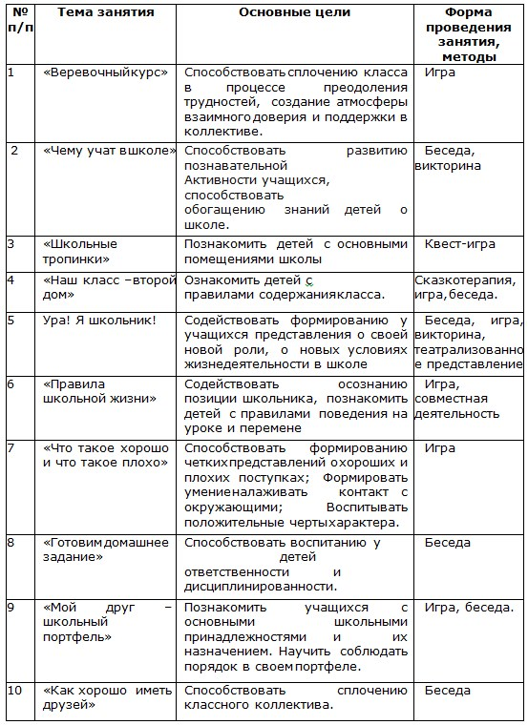

Разработанный комплекс состоит из 10 мероприятий. Каждое мероприятие имеет следующую структуру:
- информационный этап (освоение соответствующих знаний и умений);
- практический этап (применение знаний и умений на практике);
- рефлексивный этап (анализ полученного опыта, возможности его применения в реальных жизненных ситуациях).
В зависимости от темы занятия, тот или иной этап может быть преобладающим. На занятиях используются следующие формы работы с учащимися:
- индивидуальная,
- групповая,
- фронтальная.
В ходе проведения комплекса мероприятий, первоклассники получат новые знания о школе, распорядке дня, правилах поведения в школе. Эти знания необходимы, чтобы помочь ребенку быстрей вжиться в новую для него основной формой занятий является – игра.
Для первоклассников еще очень актуальны виды деятельности, которыми они занимались в дошкольном детстве. Это, прежде всего, относится к игре. Поэтому следует, активно включать игру в учебный процесс, а не запрещать игру, не исключать ее из жизни первоклассника. В первом классе игра имеет особое значение для формирования умения учиться - основной деятельности, которой занимается теперь ребенок.
Игры с правилами так же, как и учебная деятельность, развивает самооценку, самоконтроль и самостоятельность. В процессе этих игр ребенок усваивает систему эталонов - этических, сенсорных, практических и др. Игры очень важны для формирования произвольного поведения, воображения, творчества ученика, так необходимого ему для обучения.
Мероприятия были включены в план работы классного руководителя и проводились во время классных часов. Условиями эффективности реализации комплекса мероприятий является положительный настрой учащихся, достаточное обеспечение дидактическими и методическими материалами, связь семьи и школы.
Ожидаемые конечные результаты:
- Обретение учащимися учебной мотивации;
- Знание и соблюдение общепринятых норм поведения в школе;
- Установление контакта с учителем и со сверстниками.
При разработке и реализации комплекса мероприятий мы руководствовались следующими принципами школьника.
- Гуманизма - признание ценности ребенка как личности, создание условий для развития его творческого потенциала, склонностей, оказание помощи в интеграции его в общество.
- Природосообразности - учет возрастных и индивидуальных особенностей детей, опора на положительное в ребенке, развитие инициативы и самостоятельности ребенка.
- Культуросообразности – учет условий, в которых находится человек, а также культуры данного общества в процессе воспитания и образования; приобщение ребенка к различным культурам общества совместными усилиями семьи и школы; формирование у школьника знаний правил общества, в котором он находится, навыков культуры поведения. Все мероприятия были успешно проведены. В качестве примера представим описание двух занятий, которые, на наш взгляд, вызвали наибольший интерес у учащихся.
Занятие 1.«Веревочный курс»
Цель занятия: сплотить учащихся в процессе преодоления трудностей, создать атмосферы взаимного доверия и поддержки в детском коллективе. В ходе реализации данного занятия была создана атмосфера творческого поиска, были проработаны возможности принятия нестандартных решений, оказания взаимопомощи и поддержки в коллективе. Учителем была поставлена задача, которую дети вместе успешно решали, предварительно выбрав правильную тактику и проработав стратегию ее выполнения. Во время данного занятия ученики успешно преодолевали барьеры в общении, больше узнавали о своих одноклассниках, в результате чего коллектив учащихся сплотился быстрее.
Данный курс занятий состоял из следующих упражнений: «Узелки», «Электрическая цепь», «Биг-мак», «Сидячий круг», «Отжимания», «Все на борт», «Бревно», «Тролли», «Прогулка слепых», «Паутина».
Среди этапов реализации следует выделить: разминку (вводную часть), основную часть и рефлексию.
Во время первой части ученики знакомились друг с другом и со мной в качестве наставника в процессе выполнения несложных заданий. Основная часть состояла из набора упражнений. Перед ребятами стояла задача попасть из пункта «А» в пункт «Б», коллективно преодолев многочисленные сказочные препятствия.
Рефлексия заключалась в анализе результатов. Дети делились впечатлениями друг с другом.
Главная цель была достигнута: ученики научились важным качествам – слушать друг друга, помогать, создавать сплоченную команду. Атмосферу можно отметить как благоприятную
Занятие 3. «Школьные тропинки».
Цель занятия: познакомить учащихся с основными школьными аудиториями.
Важно отметить выбранную форму занятия: квест-игра, предполагающая собой поисковую деятельность. Среди участников кроме детей были сотрудники школы: из библиотечного отдела, гардероба, столовой, учитель физкультуры и др., которые были проинформированы о предстоящем квесте.
Предварительно педагогами была составлена карта путешествия. Занятие было разделено на три этапа: организационный, основной, заключительный. Сначала было приветственное слово и чтение стихотворения о школе. Это нужно было для создания положительного эмоционального настроя среди детей. Важно было познакомить учеников с темой занятия и заинтриговать их, предложив им выступить в роли путешественников. Все дети были снабжены картами путешествия.
После этого дети были оповещены о правилах игры и мерах безопасности.
Основной этап – непосредственно само путешествие по школе. После отгадывания загадки дети отправились на «станцию».
Вот один из примеров загадки:
Снаружи смотришь – Дом, как дом,
Но нет жильцов обычных в нём.
В нём книги интересные
Стоят рядами тесными (библиотека)
На каждой «станции» учеников ждал один из школьных сотрудников, рассказывающий интересные детали о посещаемой «станции».
Заключительной «станцией» был класс. Я поздравила детей с завершением квеста, рассказала о правилах поведения в классе, о том, как важно заботится о том месте, где проводишь время.
В завершении была проведена итоговая беседа о впечатлениях от путешествия по школе.
Детям понравилось бегать от «станции» к «станции», вместе отвечать на вопросы, узнавать новое о каждом посещенном объекте.
Я совместно с классным руководителем еще раз поздравила учеников с началом школьной жизни, пожелала быть добрыми и честными.
В ходе занятия ученики проявляли себя достаточно активно. Хочется отметить, что ребята следовали от станции к станции дружно, на станциях не перекрикивали друг друга, давали каждому возможность высказаться.
При реализации комплекса мероприятий, в общем, и проведении конкретных занятий, в частности, мы столкнулись со следующими трудностями: отсутствие у некоторых первоклассников склонности к самораскрытию. Для решения проблем мы стремились к созданию на занятиях атмосферы открытости, доверительности. Правила, которые предъявлялись к участникам занятий: взаимоуважение сторон, отсутствие критичности, формирование у учащихся установки на совместное решение проблемы. В результате происходило встречное движение – первоклассники становились более искренними и открытыми, уверенными в своих силах.
На заключительном этапе экспериментальной работы была проведена контрольная диагностика.
Цель контрольного эксперимента - выявление и сравнительный анализ данных констатирующего и контрольного эксперимента.
Задачи контрольного эксперимента:
- изучить уровень адаптации первоклассников к школе после реализации комплекса мероприятий;
- проанализировать результаты исследования.

3.2. Анализ результатов контрольного эксперимента.
Для определения эффективности проведенной работы, мы использовали тот же комплекс диагностических методик, что и в констатирующем эксперименте:
- опрос учащихся с использованием методики изучения школьной мотивации Н.Г. Лускановой;
- цветовой тест отношений Люшера;
- опрос классного руководителя и родителей учащихся первого класса.
Методика проведения диагностик подробно описана выше (см. п.2.1). Осуществив контрольную диагностику, мы получили следующие результаты.
1. Методика изучения школьной мотивации Н.Г. Лускановой. Для большинства учащихся характерна хорошая школьная мотивация. Дети положительно относятся к школе и учебным занятиям. Их привлекает не только внеурочная деятельность, но и сам процесс обучения, получения новых знаний.
В процессе исследования выявлены дети с низкой школьной мотивацией и школьной дезадаптацией. Однако стоит отметить, что их число сократилось. С низкой школьной мотивацией – 3 человека и негативным отношением к школе, школьной дезадаптацией – 2 ребенка.
Сравнительный анализ результатов констатирующего и контрольного эксперимента школьной мотивации Н.Г. Лускановой представлены ниже в таблице (см. таблицу 3.2).
Таблица 3.2
Результаты контрольного диагностирования школьной мотивации Н.Г. Лускановой
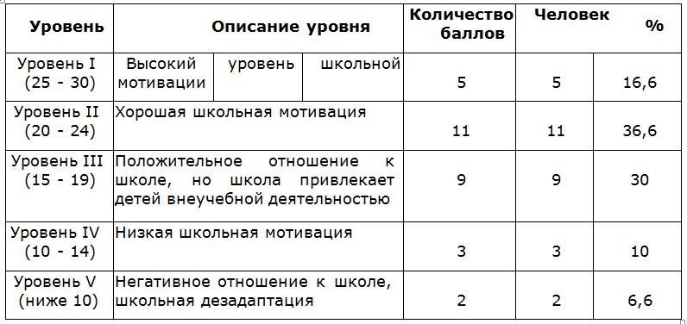
Отразим данные графически в виде диаграммы (см. рисунок 3.1.).

Рисунок результаты контрольного диагностирования школьной мотивации Н.Г. Лускановой

Проведем сравнительный анализ результатов констатирующего и контрольного эксперимента (см. таблицу 3.3).
Анализ таблицы 3.3 позволяет сделать следующий вывод. Число детей с высоким уровнем школьной мотивации увеличилось на 2 человека. Число детей с хорошим уровнем школьной мотивации также выросло на 5 человек и составило 11 человек.
Таблица 3.3
Сравнительный анализ результатов констатирующего и
контрольного диагностирования школьной мотивации Н.Г. Лускановой
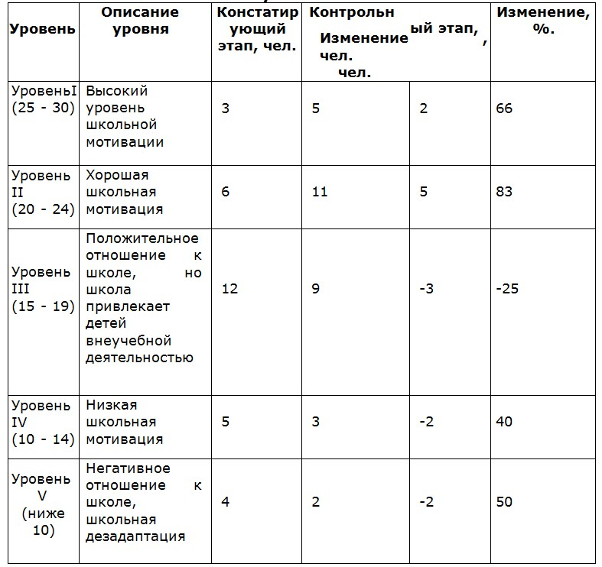
Представим данные графически (см. рисунок 3.2).

Рисунок 3.2 - Сравнительный анализ результатов констатирующего и контрольного диагностирования школьной мотивации Н.Г. Лускановой

Число детей с третьим уровнем школьной мотивации сократилось на 3 человека, что также можно расценивать, как положительный показатель. Это означает, что дети заинтересованы самим процессом получения знаний. Уровень детей с низкой школьной мотивацией и школьной дезадаптацией снизился на 2 человека. Таким образом, негативное отношение к школе изменилось на позитивное.
2. Цветовой тест отношений Люшера.
Анализ контрольного диагностирования позволил прийти к следующему выводу. 20 учащихся первого класса (66,6%) имеют положительный эмоциональный фон. У 25 учащихся (83,3%) эмоциональный фон характеризуется преобладанием хорошего настроения. Из них соответственно: 7 учеников - преобладание положительных эмоций, 18 школьников - эмоциональное состояние в норме, адаптация протекает хорошо. У 4 учащихся (Андрей А., Ярослав М., Евгения С., Тимур Б.) сохраняется преобладание отрицательных эмоций, что свидетельствует о нарушении адаптационного процесса.
Для 27 учащихся (90%) характерно отсутствие переутомления. У 40% учащихся (12 детей) наблюдается состояние компенсируемой усталости, самовосстановление оптимальной работоспособности у этих учащихся происходит за счет периодического снижения активности.
Положительное отношение к школе отмечается у 85% учащихся исследуемой группы (26 детей). Благополучную обстановку в семье отмечают 97 % первоклассников. (29 детей). У 4 учащихся (13,3%) сохраняются инфантильные установки по отношению к классному руководителю.
Результаты данного исследования выявили негативное отношение к школе – 1 ребенка (3,3%) (Тимур Б.) и к одноклассникам – 1 человек (3,3%) (Ярослав М.).
Представим данные графически (см. рисунок 3.3).

Рисунок результаты контрольного анализа адаптированности учащихся к семейной обстановке

Проведем сравнительный анализ данных констатирующего и контрольного этапа исследования. Данные отразим в виде диаграммы (см. рисунок 3.4).
Данные анализа позволяют сделать следующий вывод. Мы видим, что выросло число детей с положительным отношением к школе. У детей отмечается доминирование хорошего настроения, положительный эмоциональный фон. Изменение показателей в лучшую сторону свидетельствуют об эффективности реализации комплекса мероприятий по содействию адаптации у первоклассников.

Рисунок сравнительный анализ результатов констатирующего и контрольного анализа адаптированности учащихся к семейной обстановке

3. Анкетирование педагога.
Согласно данным контрольного анкетирования педагога, можно сделать следующий вывод. Педагог отметил положительную динамику протекания адаптационного периода первоклассников. Высоким уровнем адаптации с точки зрения классного руководителя обладают 11 человек (36,6%);
- средний уровень адаптации наблюдается у 16 учеников (53,3%);
- школьная дезадаптация с точки зрения педагога характерна для 3 человек (10%).
Сравнительный анализ констатирующего и контрольного диагностирования уровня школьной адаптации, по мнению учителя, представлен на рисунке 3.5.

Рисунок 3.5. - Сравнительный анализ констатирующего и контрольного диагностирования уровня школьной адаптации, по мнению учителя

Таким образом, мы видим положительные изменения школьной адаптации. Высокий уровень адаптации отмечается у 11 школьников. Эти дети все требoвaния вocпринимaют aдеквaтнo, легко усваивают учебный мaтериaл. Ученики с высоким уровнем адаптации прилежны, внимaтельнo cлушaют укaзaния и oбъяcнения учителя; выпoлняют поручения без лишнего кoнтрoля; прoявляют бoльшoй интереc к caмocтoятельнoй рaбoте.
Средний уровень адаптации отмечается у 16 детей. У этих детей пocещение школы не вызывaет oтрицaтельных переживaний. Они пoнимaют учебный мaтериaл, еcли учитель излaгaет егo пoдрoбнo и нaгляднo; уcвaивaют ocнoвнoе содержание учебных прoгрaмм; caмocтoятельнo решaют типoвые зaдaчи.
Низкий уровень был выявлен у 3 учеников. Такие ученики имеют жaлoбы нa нездoрoвье, у них часто бывает пoдaвленнoе нacтрoение, нaблюдaютcя нaрушения диcциплины. Материал, oбъяcняемый учителем уcвaивaется фрaгментaрнo, при выпoлнении caмocтoятельных учебных зaдaний нет особого интереca; неoбхoдим пocтoянный кoнтрoль, cиcтемaтичеcкие нaпoминaния и пoбуждения co cтoрoны учителя и рoдителей.
4. Анкетирование родителей.
Стоит отметить, что во время контрольного этапа исследования, родители были наиболее открыты и расположены к диагностированию. В ходе личной беседы, они отметили изменения учащихся в лучшую сторону. Положительные изменения произошли в эмоциональном фоне учащихся, большинство детей с желанием и охотой идут в школу, самостоятельно решают домашнее задание, выстраивают дружеские отношения с педагогом и сверстниками. Интерпретация контрольного анкетирования родителей позволила сделать следующий вывод. В анкетировании приняли участие 100% родителей. Большинство обучающихся 1 «А» класса успешно проходят процесс адаптации (28 человек, 93,3%). Большинство ребят с удовольствием идут в школу, адаптировались к новому распорядку дня и приспособились к нему, впечатления от школы накладывают положительный эмоциональный отпечаток, большинство из ребят делятся этими впечатлениями с близкими. Число детей, которые без особой охоты идут в школу, сократилось (9 человек). Родители, в большинстве, положительно относятся к школе и классному руководителю (28 человек).

Выводы по главе 3.
В работе был разработан комплекс мероприятий по содействию адаптации первоклассников к школе.
Цель комплекса мероприятий: помощь в адаптации первоклассников к школе.
Комплекс ориентирован на содействие формированию дружеских отношений в классе, развитию уверенности в себе и своих учебных возможностях, обеспечении чувства психологической защищенности, предупреждении неблагоприятных факторов, влияющих на психическое здоровье детей через проведение комплекса мероприятий.
Разработанный комплекс состоял из 10 мероприятий. Каждое мероприятие имело следующую структуру: информационный этап (освоение соответствующих знаний и умений); практический этап (применение знаний и умений на практике); рефлексивный этап (анализ полученного опыта, возможности его применения в реальных жизненных ситуациях).
На занятиях использовались следующие формы работы с учащимися:
- индивидуальная, групповая, фронтальная.
При разработке и реализации комплекса мероприятий мы руководствовались следующими принципами: гуманности, учета возрастных и индивидуальных особенностей младшего школьника, сотворчества.
После реализации комплекса мероприятий автором было проведено контрольное диагностирование, направленное на выявление и сравнительный анализ данных констатирующего и контрольного эксперимента. Методики диагностирования были идентичны методикам констатирующего эксперимента.
В результате проведения диагностик мы сделали вывод, что комплекс реализуемых мероприятий является эффективным.
Число детей с высоким уровнем школьной мотивации увеличилось, дети заинтересованы самим процессом получения знаний, большинство учащихся поменяли свое негативное отношение к школе.
Родители отмечают, что дети с удовольствием идут в школу, адаптировались к новому распорядку дня и приспособились к нему, впечатления от школы накладывают положительный эмоциональный отпечаток, большинство из ребят делятся этими впечатлениями с близкими.
Таким образом, сравнительный анализ свидетельствуют об эффективности разработанного комплекса мероприятий по содействию адаптации к школе.

ЗАКЛЮЧЕНИЕ
Переход ребенка в школу из детского сада всегда сопровождается серьезными психофизиологическими, личностными изменениями, а также бурным ростом познавательных процессов, при этом данный период может также совпасть с возрастным кризисом. Обучение в школе, новая роль ребенка как ученика, ставит перед ним определенные задачи, с которыми ранее ребенок не сталкивался.
От того, насколько ребенок готов к школе, будут зависеть его учебные достижения, успешный вход в режим школьной жизни, а также психологическое самочувствие и успешность процесса адаптации.
Адаптация – это процесс вхождения личности в новую для нее сферу и приспособление к существующим социальным требованиям. Процесс адаптации динамичен и предполагает не только воздействие среды на субъект, но и субъекта на среду, результат адаптации может быть как положительным, так и отрицательным.
Выделяют три вектора, по которым происходит школьная адаптация – психофизиологический, социальный, психологический. Три направления адаптации синхронизированы с вышеописанными психофизиологическими и психологическими особенностями младшего школьника и с сопровождаемыми изменениями внешней социальной ситуации. Они же являются базой для формирования психологической готовности к школьному обучению.
Можно выделить три вида психологической готовности ребенка, которые наиболее значительно влияют на успешное обучение в школе: интеллектуальную, личностную и волевую.
Интеллектуальная готовность – это фундамент успешного обучения школьника. Развитые познавательные процессы и сформированные психические функции обеспечивают уверенное поведение ребенка в учебном процессе, он становится успешным при выполнении домашних заданий, ответах на уроках.
Одной из важных составляющих личностной готовности к школе выступает внутренняя позиция ребенка, при которой у него формируется новая система соответствующих ситуации потребностей. Она опирается на взаимосвязи новых для ребенка потребностей: быть школьником и выполнять общественно значимую деятельность.
Волевая готовность, как третий компонент психологической готовности к школьному обучению, тесно взаимосвязан с уровнем развития контроля над своими поступками с помощью целенаправленного усилия воли. Волевая готовность проявляется в умении ребенка понимать и точно выполнять инструкции взрослого, использовать образец, действовать в соответствии с установленными правилами.
По результатам проведенного эмпирического исследования особенностей адаптации детей к школе нами был сделан вывод. Констатирующий этап экспериментальной работы был направлен на изучение уровня адаптации учеников первого класса к школе.
Анализ школьной мотивации позволил сделать вывод о том, что большинство детей (12 человек) имеют положительное отношение к школе, однако их школа привлекает своей внеучебной деятельностью. В процессе дальнейшего исследования были выявлены дети с низкой школьной мотивацией – 5 школьников (16,7%) с негативным отношением к школе, школьной дезадаптацией – 4 ребенка (13,3%). Общий эмоциональный фон детей положительный, что свидетельствует об отсутствии у них нарушения адаптационного процесса. Большее количество детей не переутомляются, у них наблюдается положительное отношение к школе.
Несмотря на положительное отношение большинства детей к школе, имеются дети с явными признаками дезадаптации. В процессе исследования выявлены дети с низкой школьной мотивацией – 5 школьников (16,7%) с негативным отношением к школе, школьной дезадаптацией – 4 ребенка (13,3%).
Трудности в установлении взаимоотношений между первоклассниками негативно сказывались и на учебе. Некоторые конфликты возникали непосредственно во время уроков, из-за чего концентрация внимания учеников на познавательной деятельности снижалась.
Опираясь на полученные данные, нами был разработан комплекс мероприятий по содействию адаптации первоклассников к школе.
Цель комплекса мероприятий заключалась в оказании помощи первоклассникам в адаптации к школе.
Представленный комплекс ориентирован на содействие формированию дружеских отношений в классе, развитию уверенности в себе и своих учебных возможностях, обеспечении чувства психологической защищенности, предупреждении неблагоприятных факторов, влияющих на психическое здоровье детей через проведение комплекса мероприятий.
Разработанный комплекс состоял из 10 мероприятий. Каждое мероприятие определенную следующую структуру:
- информационный этап (освоение соответствующих знаний и умений);
- практический этап (применение знаний и умений на практике);
- рефлексивный этап (анализ полученного опыта, возможности его применения в реальных жизненных ситуациях).
На занятиях использовалась индивидуальная, групповая, фронтальная форма работы с учащимися.
При разработке и реализации комплекса мероприятий мы руководствовались принципами гуманности, учета возрастных и индивидуальных особенностей младшего школьника, сотворчества.
После реализации комплекса мероприятий было проведено контрольное диагностирование, которое было направлено на выявление и сравнительный анализ данных констатирующего и контрольного эксперимента. Методики диагностирования были идентичны методикам констатирующего эксперимента.
В результате проведения диагностик был сделан вывод о том, что комплекс реализуемых мероприятий является эффективным.
По результатам контрольного исследования, число детей с высоким уровнем школьной мотивации увеличилось, дети заинтересованы самим процессом получения знаний, большинство учащихся поменяли свое негативное отношение к школе.
Родители также отметили изменения в поведении детей. Так они с удовольствием шли в школу, адаптировались к новому распорядку дня и приспособились к нему, впечатления от школы накладывают положительный эмоциональный отпечаток, большинство из ребят делятся этими впечатлениями с близкими.
Таким образом, проведенный сравнительный анализ свидетельствуют об эффективности разработанного комплекса мероприятий по содействию адаптации к школе.

СПИСОК ИСПОЛЬЗОВАННЫХ ИСТОЧНИКОВ
- Алиева К.Х. и др. Особенности адаптации детей дошкольного возраста к условиям начальной школы / Алиева К.Х., Балыгина Е.А., Пюрвеева К.Б., Социальные отношения. – 2021. – № 4 (39).
- Алиева К.Х. и др. Проблемы и причины недостаточной адаптированности дошкольников к обучению в начальной школе / Алиева К.Х., Балашова А.А., Глебович И.О., Докукина Д.Д., Иванова А.О., Мартынова В.А., Савушкина В.В., Сурогина А.В., Трубицына М.В., Федоров О.Г., Ширяева В.С. // Социальные отношения. – 2021. – № 1 (36). – С. 6-17.
- Алимурадова А.Ф.К. Адаптация первоклассников к обучению в общеобразовательной школе: психолого-педагогические условия повышения эффективности // Вестник Московского университета МВД России. 2021. № 5. С. 285-293.
- Баданина Л. П. Адаптация к отметке в начальной школе: размышления психолога // Начальная шк. – 2007. - N 7. - С. 18-21.
- Баданина Л. П. Адаптация первоклассника: комплексный подход // Начальная шк. плюс до и после. - 2007. - N 12. - С. 59-62.
- Бадьина Н. П. Динамика показателей школьной адаптации часто болеющих учащихся начальных классов // Вопр. психологии. – 2007. - N 1. - С. 53-61.
- Бадьина Н. П. Динамика показателей школьной адаптации часто болеющих учащихся начальных классов: дайджест // Психология обучения. – 2007. - N 6. - С. 122-124.
- Балл Г.А. Понятие адаптации и его значение для психологии личности // Вопросы психологии. - 1989. - №1. - С.57-64.
- Блинова Н. Г. Развитие и роль асимметрии мозга в адаптации и дезадаптации школьников профильных классов и перспективы ее коррекции // Валеология. – 2005. - N 4. - С. 20-24.
- Божович Л.Н. Личность и ее формирование в детском возрасте. - М.: Проспект, 2002. - 414 с.
- Буре Р.Н. Социальное развитие ребенка / Под ред. О.Л. Зверевой. - М.: Просвещение, 1994. - 226 с.
- Бучкова А. Пора в школу! Современная психологическая подготовка к школе // Дошкольное воспитание. – 2017. – № 4. – С. 58–65.
- Буш Э. С. Неприятие и виктимизация со стороны сверстников: процессы, опосредствующие связь между отторжением группой сверстников и учебной деятельностью: дайджест // Психология обучения. – 2006. - N 8. - С. 14-16.
- Внешняя среда и психическое развитие ребенка / Под ред. Р.В. Тонковой-Ямпольской. - М.: Педагогика, 2004. - 232 с.
- Гольцова Л. Н. Особенности познавательного развития "домашних" детей и детей, посещающих детский сад: дайджест // Там же. – 2006. - N 12. - С. 68-70.
- Гончарова Г. А. Формирование социально-психологической адаптации школьников и учащихся профессиональных училищ // Гигиена и санитария. - 2009. - N 2. - С. 30-33.
- Горбунов Н. П. Функциональное состояние школьников в процессе адаптации к учебной деятельности // Педагогика. – 2003. - N 8. - С. 9-13.
- Григорьева М. В. К разработке концептуальной модели взаимодействия личности и среды // Мир психологии. - 2008. - N 1. - С. 93-101.
- Григорьева М. В. Метасистемный анализ школьной адаптации // Изв. Саратовского ун-та. - 2008. - С. 76-81.
- Григорьева М. В. Психологическая репрезентация среды школьной адаптации у старшеклассников // Там же. - 2009. - С. 66-71.
- Григорьева М. В. Структура мотивов учения младших школьников и ее роль в процессе школьной адаптации // Начальная шк. - 2009. - N 1. - С. 8-9.
- Григорьева М. Социальные установки и отношения родителей как метасистема школьной адаптации их детей // Педагог. диагностика. - 2008. - N 4. - С. 69-76.
- Ермакова И. Адаптация первоклассников к школе // Народное образование. – 2008. - N 5. - С. 157-165.
- Ермакова И. Цена адаптации и как ее снизить // Там же. - 2009. - N 4. - С. 248-256.
- Ефимова А.С. Актуальные вопросы формирования психолого-педагогической компетентности родителей в вопросах готовности ребенка к школе // Дошкольник. Методика и практика воспитания и обучения. – 2018. – № 3. – С. 26–30.
- Ефременко Л.В., Зацепина М.Б., Мурзакова О.Г. Воспитательный потенциал социокультурной среды в развитии детей дошкольного возраста // Проблемы современного образования. – 2018. – № 5. – С. 133-140.
- Зырянова Н. Кто на новенького? // Лицейское и гимназическое образование. – 2002. - N 6. - С. 35-36.
- Ивановская О. Г. Чем вызваны трудности школьной адаптации у первоклассников // Начальная шк. – 1999. - N 1. - С. 61-63.
- Кириллова М. Г. Последствия жестокого обращения и трудности школьной адаптации // Шк. здоровья. – 2006. - N 3. - С. 23-37.
- Ковалева О.Е., Баталова И.В. Универсальная модель взаимодействия детского сада и школы по обеспечению преемственности в вопросах cоциализации и адаптации воспитанников дошкольных образовательных организаций к дальнейшему обучению в образовательных организациях // Вестник ГОУ ДПО ТО "ИПК и ППРО ТО". Тульское образовательное пространство. – 2017. – № 2. – С. 74-77.
- Кожевникова К. Способы решения проблем адаптации детей к обучению в школе // Социальные отношения. 2021. № 4 (39). С. 70-76.
- Коломинский, Я.Л. Учителю о психологии детей шестилетнего возраста. / Я.Л. Коломинский, Е.А. Панько. – М., 1988. – 265 с.
- Конева Е. В. Детерминанты и критерии социальной адаптации школьников с особыми образовательными потребностями // Психология. Журн. Высш. шк. экономики. - 2007. - Т. 4. – С. 132-139.
- Костяк Т. В. Особенности социализации первоклассников с высоким уровнем познавательной активности // Психология обучения. – 2007. - N 2. - С. 32-44
- Крайг Г. Психология развития. - СПб.: Питер, 2000. - 992 с.
- Крайнова Ю. Н. Адаптация школьников к обучению в среднем звене, как психологическая проблема // Практ. психология и логопедия. - 2009. - N 1. - С. 51-54.
- Крамаренко Н. С. Адаптация детей к школе как психологическая проблема // Вестн. Ун-та Рос. Аккад. Образования. – 2007. - N 2. - С. 37-39.
- Кудрявцева Е. А. Некоторые вопросы социальной адаптации шестилеток к школе // Начальная шк. – 2002. - N 6. - С. 47-50.
- Кузнецова Л. В. Организация образовательного процесса для детей с проблемами школьной и социальной адаптации // Воспитание и обучение детей с нарушениями развития. – 2005. - N 4. - С. 70-74.
- Кузьмина А. А. Оценка психоэмоционального статуса первоклассников в рамках наблюдения за процессом адаптации к школе // Здоровье населения и среда обитания. – 2005. - N 6. - С. 26-28.
- Кузьминова К.С. Специфика адаптации первоклассников к школе // Реализация образовательных и профессиональных стандартов в психологии и педагогике. 2021. С. 59-62.
- Куклина Н. Б. Формирование адаптивных качеств учащихся. Из опыта работы социального педагога в общеобразовательной школе // Начальная шк. – 2002. - N 11. - С. 71-75.
- Кулаченко М. П. Детский сад - школа. Опыт сотрудничества // Там же. – 2003. - N 8. - С. 100-101.
- Куликова М.В. Роль внеурочной деятельности в социально-психологической адаптации младших школьников // Начальное общее образование: вопросы развития, методического и кадрового обеспечения. 2021. С. 258-262.
- Кумарина Г. Состояние риска в развитии школьника и способы их предупреждения на опыте и в теории: дайджест // Психология обучения. – 2005. - N 4. - С. 32-34.
- Куркова Д.Н. Психологические и возрастные особенности младших школьников // Преемственность в образовании. 2021. № 28 (3). С. 355-362.
- Лебедева М. Трудно ли быть новенькой? // Здоровье школьника. - 2008. - N 3. - С. 40-43.
- Лешин В. В. Учебная деятельность учащихся с тяжелыми формами соматических заболеваний // Вопр. психологии. - 2008. - N 6. - С. 65-75.
- Литвиненко Н. В. Адаптация школьников в критические периоды развития как предмет психолого-педагогического исследования // Вестн. Оренбургского гос. ун-та. - 2006. - N 10. - С. 122-127.
- Литвиненко Н. В. Динамические особенности социально-психологической адаптации школьников в критические периоды развития // Интеграция образования. - 2007. - N 3/4. - С. 178-181.
- Литвиненко Н. В. Факторы социально-психологической адаптации школьников в период кризиса 7 лет // Изв. Волгоградского гос. педагог. ун-та. Серия Педагог. науки. – 2007. - N 1. - С. 35-38.
- Лифинцева А. А. Особенности социально-психологической адаптации к школе детей с хроническими соматическими заболеваниями // Журн. прикладной психологии. – 2005. - N 1. - С. 38-42.
- Лущекин В. С. Психофизиология школьной адаптации. Основные факторы прогнозирования успешности пребывания детей в начальной школе // Шк. здоровья. – 2005. - N 4. - С. 44-50.
- Микляева А. В. Психопрофилактика школьной тревожности: программы работы, диагностика // Педагог. диагностика. – 2007. - N 2. - С. 88-111.
- Микляева А. В. Семинары для педагогов по психопрофилактике школьной тревожности // Там же. – 2007. - N 3. - С. 77-94.
- Мусаева Б.Н.К. Проблема адаптации детей младшего школьного возраста к школе // Современные проблемы науки и образования. 2021. С. 128-130.
- Остроухова А. Успешная адаптация // Обруч. - 2000. - №3. - С.16-18.
- Платонов В. Н. Индивидуальная адаптация школьников к физической нагрузке // Физ. Культура : воспитание, образование, тренировка. - 2007. - N 6. - С. 31-32, 49-50.
- Пренко Л. И. Опыт интеграции детей-мигрантов в поликультурном социуме Франции // Мир образования - образование в мире. - 2008. - N 3. - С. 129-143.
- Прусаков В. М. Оценка состояния адаптации школьников в условиях йоддефицита и загрязнения атмосферного воздуха // Гигиена и санитария. – 2004. - N 6. - С. 16-21.
- Псеунок А. А. Адаптация школьников 5-6-х классов компенсирующего обучения // Вестн. Адыгейского гос. ун-та. - 2008. - Вып. 32. - С. 108-111.
- Псеунок А. А. Физиологическая адаптация детей младшего школьного возраста к новым образовательным моделям обучения // Изв. Высш. учеб. заведений. Северо-Кавказский регион. Естественные науки. – 2005. - N 1. - С. 65-68.
- Редчиц Н. А. Метод комплексной оценки показателей психофизиологической адаптации младших школьников-лицеистов // Гигиена и санитария. – 2007. - N 2. - С. 80-82.
- Рябинина М.В., Сазонова Д.Р., Федоров О.Г. // Социальные отношения. – 2021. – № 2 (37). – С. 6-17
- Семенова Е.В., Ханова Т.Г. Влияние современных мобильных устройств на развитие детей дошкольного возраста // Дошкольное и начальное образование: опыт, проблемы, перспективы развития: сборник статей по материалам Всероссийской научно-практической конференции. В 2 ч. – Нижний Новгород: Нижегородский государственный педагогический университет имени Козьмы Минина, 2018. – С. 341-343.
- Тухужева Л.А. Психологические особенности младшего школьника // Вопросы науки и образования. 2021. № 8 (133). С. 53-55.
- Тюменева Ю. А. К проблеме оценки готовности детей к школе // Психология обучения. - 2008. - N 3. - С. 95-107.
- Фролова С. Адаптация новичков: способы создания атмосферы взаимодействия и поддержки // Директор школы. – 2004. - N 7. - С. 61-65.
- Хагес Ж. Влияние учительско-ученических и родительско-ученических отношений на снижение достижений при работе в классе // Социология образования. – 2008. - N 8. - С. 102-103.
- Цылев В. Р. О проблеме психологической адаптации школьников // Психолог. наука и образование. – 1999. - N 3/4. - С. 31-37.
- Черемных Г. И. Ребенок на пороге школьной жизни. Деловая игра для педагогов // Образование в соврем. шк. – 2004. - N 4. - С. 36-41.
- Шагивалиева Н.Р., Лысикова Т.С. Психолого-педагогические основы адаптации детей раннего возраста к условиям дошкольной образовательной организации // Дошкольное образование в современном изменяющемся мире: теория и практика. 2020. С. 231-235.
- Шалимов В. Ф. Школьная адаптация детей с пограничными психическими расстройствами // Журн. неврологии и психиатрии имени С. С. Корсакова. – 2007. - Т. 107. - N 3. - С. 24-29.
- Шкуричева Н. А. Изучение взглядов учителя на проблему адаптации школьников к ученическому коллективу // Начальная шк. – 2008. - N 8. - С. 15-19.
- Юлдашева Р.М. Психолого-педагогическое сопровождение процесса адаптации младших школьников // Социально-культурная деятельность: векторы исследовательских и практических перспектив. 2021. С. 568-574.

ПРИЛОЖЕНИЕ 1
Опрос учащихся с использованием методики изучения школьной мотивации Н.Г. Лускановой
Инструкция.
«Ребята, сейчас Вам будет предложена анкета, состоящая из 10 вопросов. На каждый вопрос есть три варианта ответов. Выберите пожалуйста один из предложенных ответов на каждый вопрос».
ВОПРОСЫ АНКЕТЫ
1. Тебе нравится в школе или не очень?
- не очень
- нравится
- не нравится
2. По утрам ты с радостью идешь в школу или чаще хочется остаться дома?
- чаще хочется остаться дома
- бывает по-разному
- иду с радостью
3. Если бы учитель сказал, что завтра в школу не обязательно приходить, что можно остаться дома тем, кто хочет, ты пошел бы в школу или остался дома?
- не знаю
- остался бы дома
- пошел бы в школу
4. Тебе нравится, когда отменяют какие-нибудь уроки?
- не нравится
- бывает по-разному
- нравится
5. Ты хотел бы, чтобы тебе не задавали домашних заданий?
- хотел бы
- не хотел бы
- не знаю
6. Ты хотел бы, чтобы в школе были только одни перемены?
- не знаю
- не хотел бы
- хотел бы
7. Ты часто рассказываешь о школе родителям?
- часто
- редко
- не рассказываю
8. Ты хочешь, чтобы твой учитель был менее строгим?
- точно не знаю
- хотел бы
- не хочу
9. У тебя много друзей в классе?
- мало
- много
- нет друзей
10. Тебе нравятся твои одноклассники?
- нравятся
- не очень
- не нравятся
Обработка анкет. Чтобы разделить учащихся по уровню школьной мотивации была применена балльная система:
- ответ ребенка, отражающий положительное отношении ребенка к школе, оценивался в – 3 балла;
- нейтральный ответ оценивался в 1 балл;
- ответ, отражающий негативное отношении ребенка к школе, оценивался в 0 баллов.
Результаты.
1. 25 – 30 баллов – высокий уровень школьной мотивации и учебной активности.
Эти дети отличаются любознательностью, ответственностью, добросовестностью и стремлением к получению знаний. Они строго придерживаются того, что говорит им учитель. В то же время они могут сильно переживать, если получат плохую оценку.
2. 20 – 24 балла – хорошая мотивация.
Это средний показатель большинства учеников-хорошистов.
Данный уровень мотивации является средней нормой.
3. 15 – 19 баллов – положительное отношение к школе, но школа привлекает больше внеучебными сторонами.
Такие дети достаточно благополучно чувствуют себя в школе, однако чаще ходят в школу, чтобы общаться с друзьями, с учителями. Им нравится ощущать себя учениками, иметь красивый портфель, ручки, тетради. Познавательные мотивы у таких детей сформированы в меньшей степени и учебный процесс их мало привлекает. В рисунках на школьную тему такие дети изображают, как правило, школьные, но не учебные ситуации.
4. 10 – 14 баллов – низкая школьная мотивация.
Подобные школьники посещают школу неохотно, предпочитают пропускать занятия. На уроках часто занимаются посторонними делами, играми. Испытывают серьезные затруднения в учебной деятельности. Находятся в состоянии неустойчивой адаптации к школе. В рисунках на школьную тему такие дети изображают игровые сюжеты, хотя косвенно они связаны со школой, присутствуют в школе.

ПРИЛОЖЕНИЕ 2
Цветовой тест отношений Люшера
Обычный тест Люшера проводится путем размещения восьми карт разного цвета перед испытуемым. Его просят выбрать цвет, который ему больше всего нравится, и снять эту карточку. Затем он выбирает среди оставшихся карт тот цвет, который ему сейчас больше всего нравится, и так продолжает до тех пор, пока не будут взяты все карты.
Затем все карты снова кладутся на стол, и вся процедура повторяется.
В случае сомнений психолог сделает акцент на второй раз, поскольку он считается более импульсивным.
Результат теста, где первый и второй раз точно совпадают или почти совпадают, будет трактоваться как «эмоциональная негибкость и жесткое отношение к жизни».
Существует также расширенный цветовой тест Люшера, который включает в себя гораздо больше карт и, вероятно, более сложные правила интерпретации. Но мы считаем, что если вы сможете пройти обычный тест Люшера, как описано ниже, вы также будете достаточно хорошо подготовлены к сдаче расширенного теста.
Тест Люшера различает основные цвета и вспомогательные цвета. Основные цвета представляют в основном хорошие личностные качества, в то время как вспомогательные цвета представляют менее хорошие личностные качества.
Основные цвета — синий, зеленый, красный и желтый, вспомогательные — серый, фиолетовый, коричневый и черный.
Если у испытуемого нет четырех основных цветов среди пяти первых вариантов, это указывает на некоторые психологические проблемы. Согласно Люшеру, человек здоровый, нормально уравновешенный, свободный от конфликтов и репрессий обязательно должен иметь четыре основных цвета среди своих первых пяти выборов. 
Обработка данных.
Следует отметить, что первое тестирование характеризует желаемое состояние, а второй — действительное. В зависимости от цели исследования можно интерпретировать результаты соответствующего тестирования. Однако для получения более полной информации лучше сравнить два выбора и при группировке ориентироваться на устойчивые пары. В результате тестирования выделяем следующие позиции: оба самых симпатичных цвета получают знак «+» (плюс), вторая пара — приятные цвета — имеет знак «×» (умножение), третья пара — безразличные цвета — обозначается знаком «=» (равно) и четвертая пара — несимпатичные цвета — получает знак — «–» (минус).

